Overzicht bewijzen in de meetkunde
Inhoudsopgave
Onderwerp | Pagina
Meetkundige definities | 2
Gelijkvormigheid en congruentie | 3 - 4
Z-hoeken en F-hoeken | 5
Hoekensom | 6
Buitenhoek driehoek | 7
Gelijkbenige driehoek | 8
Middenparallel | 9
De drie bissectrices van een driehoek gaan door één punt | 10
De drie middelloodlijnen van een driehoek gaan door één punt | 11
De drie hoogtelijnen van een driehoek gaan door één punt | 12
De drie zwaartelijnen van een driehoek gaan door één punt | 13 - 14
Vierhoeken en hun onderlinge relaties | 15 - 19
Cirkelstellingen | 20 - 23
De stelling van Thales en de omkering | 24
Omtrekshoek en middelpuntshoek | 25
Overstaande hoeken koordenvierhoek | 26 - 28
Constantehoek-stelling | 29 – 30
Raaklijn en voerstraal | 31
Hoek tussen een raaklijn en een koorde in een cirkel | 32
Gelijke raaklijnstukken | 33
Loodlijn op koorde | 34
Machtstelling | 35 - 36
Booghoeken | 37 - 39
Omgeschreven cirkel | 40
Ingeschreven cirkel | 41
Aangeschreven cirkel | 42
Antiparallel | 43
Driehoeksongelijkheid | 44
Bissectricestelling | 45 - 46
Punt van Fermat | 47 - 48

Meetkundige definities
Een scherpe hoek is een hoek van minder dan 90 graden.
Een rechte hoek is een hoek van 90 graden.
Een stompe hoek is een hoek die groter is dan 90 graden en kleiner dan 180 graden.
Een gestrekte hoek is een hoek van 180 graden.
De middelloodlijn van een lijnstuk is de lijn die het lijnstuk loodrecht middendoor deelt.
Een gelijkbenige driehoek is een driehoek met twee gelijke zijden.
Een gelijkzijdige driehoek is een driehoek met drie gelijke zijden.
Een rechthoekige driehoek is een driehoek met een rechte hoek.
Een scherphoekige driehoek is een driehoek waarvan alle hoeken kleiner dan 90 graden zijn.
Een stomphoekige driehoek is een driehoek met een hoek van meer dan 90 graden.
Een deellijn (bissectrice) van een hoek is een lijn die de hoek in twee gelijke hoeken verdeelt.
Een zwaartelijn in een driehoek is een lijn die gaat door een hoekpunt en door het midden van de overstaande zijde.
Een hoogtelijn in een driehoek is een lijn die gaat door een hoekpunt en loodrecht staat op de overstaande zijde.
Een middenparallel in een driehoek is een lijnstuk dat de middens van twee zijden van die driehoek met elkaar verbindt.
Een vierkant is een vierhoek met vier rechte hoeken en vier gelijke zijden.
Een rechthoek is een vierhoek met vier rechte hoeken.
Een parallellogram is een vierhoek waarvan de overstaande zijden parallel zijn.
Een ruit is een vierhoek met vier gelijke zijden.
Een trapezium is een vierhoek waarvan twee overstaande zijden evenwijdig zijn.
Een cirkel met middelpunt $M$ en straal $r$ is de verzameling van punten die op afstand $r$ van $M$ liggen.
Een raaklijn aan een cirkel is een lijn die precies één punt gemeen heeft met die cirkel.
Een koorde in een cirkel is een lijnstuk waarvan de eindpunten op de cirkel liggen.
Een middellijn (diameter) van een cirkel is een koorde die door het middelpunt van de cirkel gaat.
Een middelpuntshoek van een cirkel is een hoek waarvan het hoekpunt het middelpunt van de cirkel is.
Een omtrekshoek van een cirkel is een hoek waarvan het hoekpunt op de cirkel ligt en de benen de cirkel snijden.
Een koordenvierhoek is een vierhoek waarvan de hoekpunten op een cirkel liggen.
Een omgeschreven cirkel is een cirkel door de hoekpunten van die driehoek.
Een ingeschreven cirkel is een cirkel die raakt aan de zijden van die driehoek.
Een aangeschreven cirkel van een driehoek is een cirkel die (uitwendig) raakt aan een zijde en aan de verlengingen van de twee andere zijden.
Gelijkvormigheid en congruentie
A) Gelijkvormigheidskenmerken
Twee driehoeken $ABC$ en $UVW$ heten gelijkvormig als er een vergroting is (met een bepaalde factor $k>0$) waarbij $∆UVW$ het beeld is van $∆ABC$.
Informeel uitgedrukt: twee driehoeken zijn gelijkvormig als de ene driehoek een vergrote of verkleinde kopie is van de andere driehoek.
Twee driehoeken $ABC$ en $UVW$ zijn gelijkvormig, notatie $∆ABC∼∆UVW$, als ze gelijk hebben:
twee paren hoeken (hh)  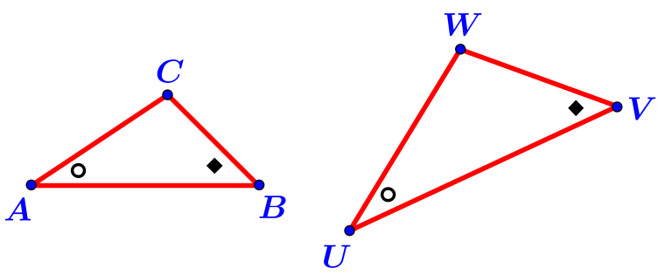  $∠A=∠U$ en $∠B=∠V$ | een paar hoeken en de verhouding van de  omliggende zijden (zhz)  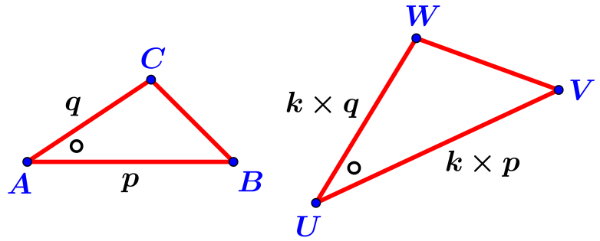  $∠A=∠U$ en $\frac{AB}{AC}$ $=$ $\frac{UV}{UW}$

de verhouding van de zijden (zzz)  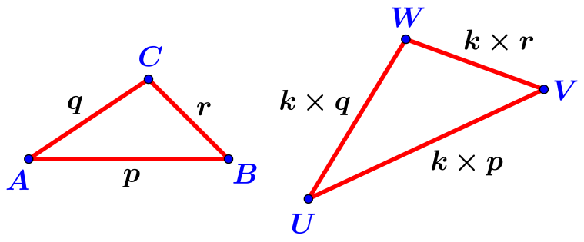  $\frac{AB}{UV}$ $=$ $\frac{AC}{UW}$ $= \frac{BC}{VW}$ | een paar rechte hoeken en de verhouding  van twee niet-omliggende zijden (zzr)  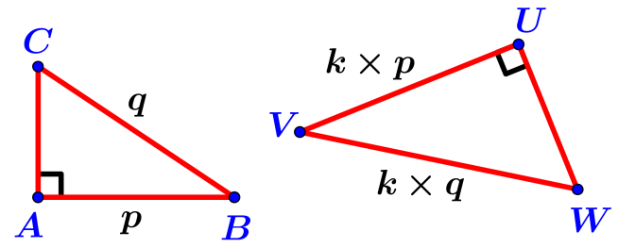  $∠A=∠U=90°$ en $\frac{AB}{UV}$ $=$ $\frac{BC}{VW}$
Opmerking
Het vaakst wordt het kenmerk hh toegepast. Soms moet je het kenmerk zhz gebruiken.

B) Congruentiekenmerken
Twee driehoeken $ABC$ en $UVW$ heten congruent als ze dezelfde vorm en dezelfde grootte hebben.
Informeel uitgedrukt: twee driehoeken zijn congruent als de ene driehoek na eventueel verschuiven, roteren of omklappen precies op de andere driehoek past.
Twee driehoeken $ABC$ en $UVW$ zijn congruent, notatie $∆ABC≅∆UVW$, als ze gelijk hebben:
twee zijden en de ingesloten hoek (ZHZ)  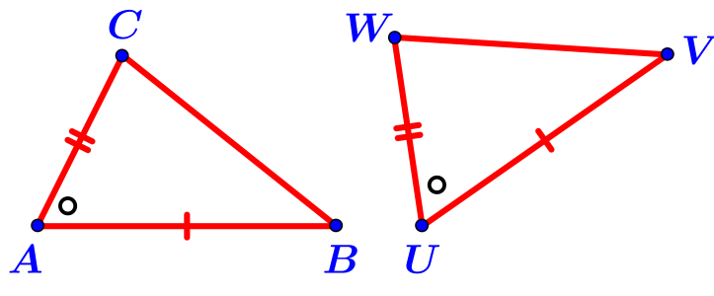  $AB=UV, AC=UW$ en $∠A=∠U$ | een zijde en twee aanliggende hoeken (HZH)  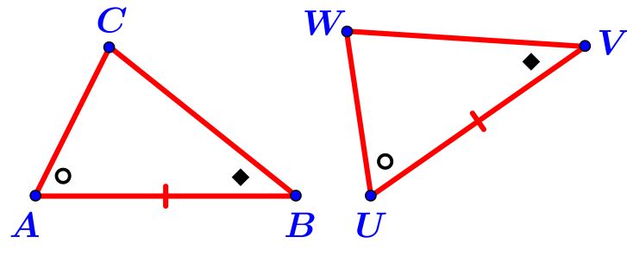  $AB=UV, ∠A=∠U$ en $∠B=∠V$

een zijde, een aanliggende hoek en de tegenoverliggende hoek (ZHH)  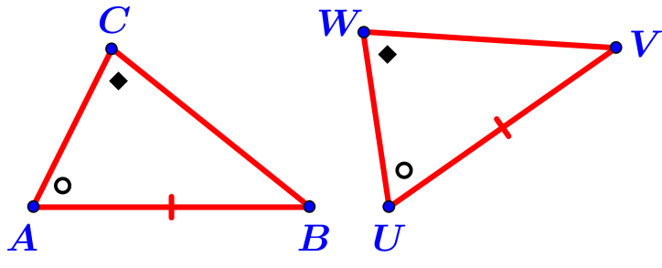  $AB=UV, ∠A=∠U$ en $∠C=∠W$ | drie zijden (ZZZ)  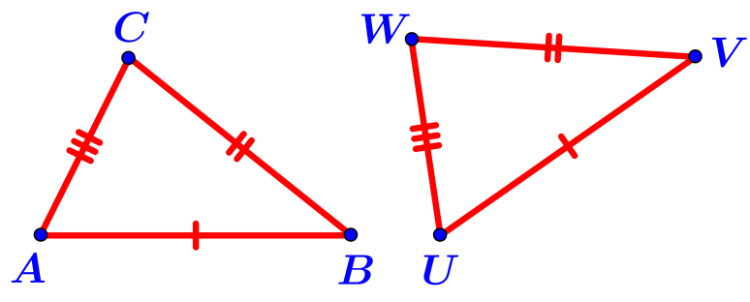  $AB=UV$, $BC=VW$ en $AC=UW$

twee zijden en een rechte hoek tegenover
een van die zijden (ZZR)
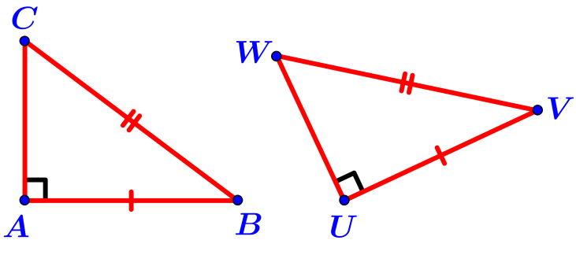
$AB=UV$, $BC=VW$ en $∠A=∠U=90°$

Z-hoeken en F-hoeken
Als twee evenwijdige lijnen gesneden worden door een derde lijn, dan treden er gelijke Z-hoeken en F-hoeken op.
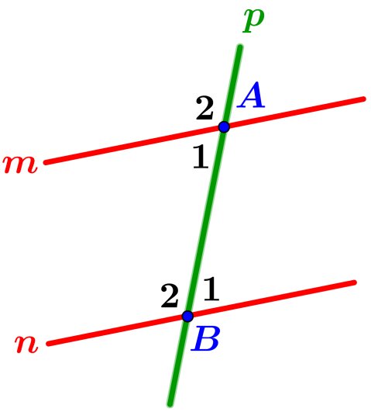
figuur 1
Eigenschap 1
Als in figuur 1 de lijnen $m$ en $n$ evenwijdig zijn, dan geldt dat
$∠A_{1}=∠B_{1}$ (gelijke Z-hoeken) en $∠A_{2}=∠B_{2}$ (gelijke F-hoeken).
Deze eigenschap heeft ook twee omkeringen.
Eigenschap 2
Als in figuur 1 geldt dat $∠A_{1}=∠B_{1}$ , dan zijn $m$ en $n$ evenwijdig
(omkering Z-hoeken).
Eigenschap 3
Als in figuur 1 geldt dat $∠A_{2}=∠B_{2}$, dan zijn $m$ en $n$ evenwijdig
(omkering F-hoeken).
Eigenschap 1 wordt vaak toegepast in figuren waarin evenwijdige lijnen voorkomen.
De eigenschappen 2 en 3 worden toegepast om te bewijzen dat bepaalde lijnen evenwijdig zijn.

Hoekensom
Stelling 1
In elke driehoek is de som van de hoeken gelijk aan 180 graden.
Bewijs
Gegeven is een willekeurige driehoek $ABC$.
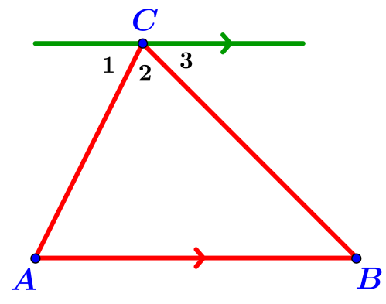
Trek door hoekpunt $C$ de lijn evenwijdig aan lijn $AB$.
Dit geeft de drie aangegeven hoeken bij $C$. Er geldt:
$∠A=∠C_{1}$ en $∠B=∠C_{3}$ (Z-hoeken). Hieruit volgt:
$∠A+∠B+∠C_{2}=∠C_{1}+∠C_{3}+∠C_{2}=180°$ (gestrekte hoek bij $C$).
Stelling 2
In elke vierhoek is de som van de hoeken gelijk aan 360 graden.
Bewijs
Gegeven is een willekeurige vierhoek $ABCD$.
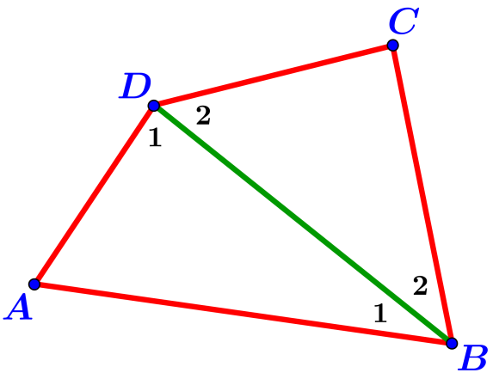
Trek diagonaal $BD$. Toepassen van stelling 1 geeft:
$∠A+∠B_{1}+∠D_{1}=180°$ en $∠C+∠B_{2}+∠D_{2}=180°$. Optellen van deze betrekkingen geeft:
$∠A+∠B_{1}+∠B_{2}+∠C+∠D_{1}+∠D_{2}=360°$ , oftewel $∠A+∠B+∠C+∠D=360°$.
Algemeen kan men eenvoudig aantonen:
de som van de hoeken van een $n-$hoek is gelijk aan $(n-2)∙180°$.
Buitenhoek driehoek
Zie de onderstaande figuur.
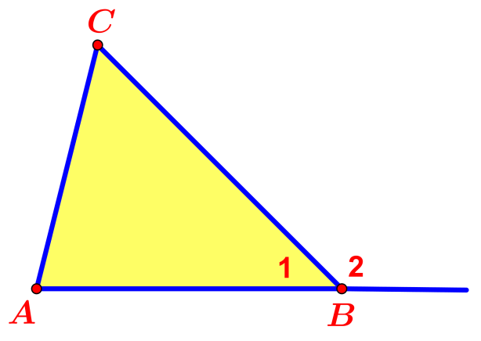
$∠B_{2}$ heet een buitenhoek van $∆ABC$. Er geldt de volgende eigenschap.
Een buitenhoek van een driehoek is gelijk aan de som van de twee niet-aanliggende binnenhoeken.
Het bewijs is zeer simpel. We moeten in de bovenstaande figuur aantonen dat
$∠B_{2}= ∠A+∠C$ . Er geldt:
$∠A+∠C= 180°-∠B_{1}$ (hoekensom $∆ABC$)
en ook
$∠B_{2}= 180°-∠B_{1}$ (gestrekte hoek)
en hieruit volgt direct dat $∠B_{2}= ∠A+∠C$.
We vermelden een gevolg van de bovengenoemde eigenschap.
Een buitenhoek van een driehoek is groter dan elk van de twee niet-aanliggende binnenhoeken.
Immers uit $∠B_{2}= ∠A+∠C$ volgt:
$∠B_{2}> ∠A$ (omdat $∠C>0$ ) en $∠B_{2}> ∠C$ (omdat $∠A>0$ ).

Gelijkbenige driehoek
Een gelijkbenige driehoek is een driehoek met twee gelijke zijden.  Zie de figuur hiernaast. De twee gelijke zijden $AC$ en $BC$ worden de benen van $∆ABC$ genoemd.  Zijde $AB$ is de basis. De hoeken bij $A$ en $B$ heten de basishoeken en de hoek bij $C$ is de tophoek. | 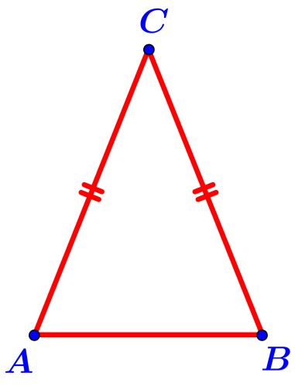

Stelling 1  Bij een gelijkbenige driehoek zijn de basishoeken gelijk.  Bewijs  Laat $∆ABC$ gelijkbenig zijn met $AC=BC$.  Trek het lijnstuk van $C$ naar het midden $M$ van zijde $AB$.  Dan geldt dat $∆AMC≅∆BMC$ (ZZZ) en dit impliceert dat $∠MAC=∠MBC$.  De basishoeken van $∆ABC$ zijn daarom gelijk. | 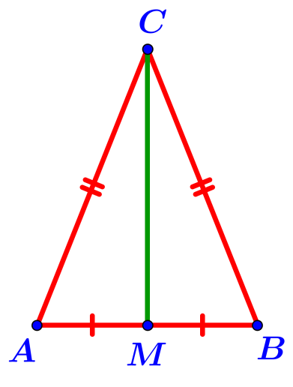

Stelling 2  Als in $∆ABC$ geldt dat $∠A=∠B$, dan volgt dat $AC=BC$.  Bewijs  Trek de hoogtelijn $CD$ uit hoekpunt $C$.  Er geldt dat $∆ADC≅∆BDC$ (ZHH) en dit impliceert dat  $AC=BC$. | 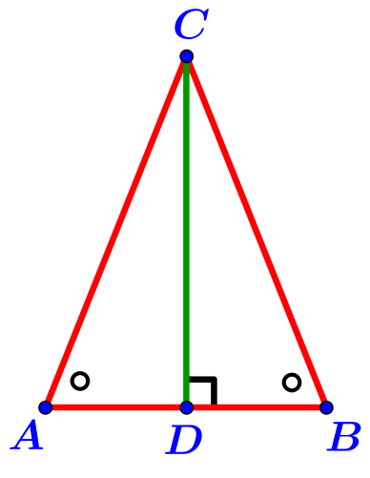

Middenparallel
Een middenparallel in een driehoek is een lijnstuk dat de middens van twee zijden van die driehoek met elkaar verbindt.  In de figuur hiernaast is $DE$ een middenparallel in $∆ABC$.  Stelling 1  Een middenparallel is evenwijdig aan de derde zijde en heeft een lengte die de helft is van de lengte van die derde zijde. | 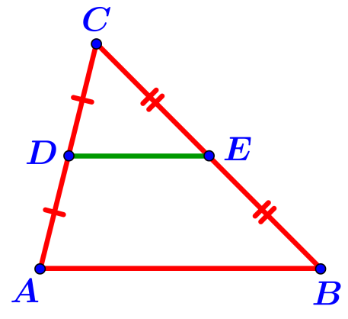
Bewijs
In de figuur hierboven moeten we dus aantonen dat $DE∥AB$ en $DE=\frac{1}{2}AB$.
Er geldt dat $∠DCE=∠ACB$ en $\frac{CD}{CA}$ $= \frac{CE}{CB}$ $\left(=\frac{1}{2}\right)$ (*). Hieruit volgt dat $∆CDE∼∆CAB$ (zhz).
Vanwege (*) geldt dan dat $\frac{DE}{AB}$ $=\frac{1}{2}$ , dus $DE=\frac{1}{2}AB$. Verder impliceert de gelijkvormigheid van $∆CDE$ $en ∆CAB$ dat $∠CDE=∠CAB$. Hieruit volgt dat $DE∥AB$ (omkering F-hoeken).
Deze eigenschap kan bijvoorbeeld gebruikt worden om aan te tonen dat de drie zwaartelijnen van een driehoek door één punt gaan.
Een andere simpele toepassing is het volgende resultaat.
Stelling 2 (van Varignon)  Bij een willekeurige vierhoek vormen de middelpunten van de zijden de hoekpunten van een parallellogram. | 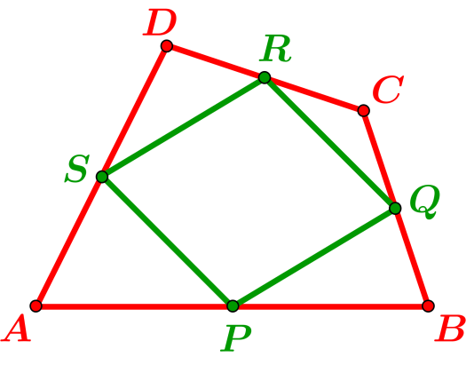
Bewijs  $P, Q, R$ en $S$ zijn de middelpunten van de zijden $AB, BC, CD, DA$ van vierhoek $ABCD$. Trek de diagonalen $AC$ en $BD$.  $PQ$ is een middenparallel in $∆ABC$ en $RS$ is een middenparallel in $∆ADC$. Er volgt m.b.v. stelling 1 dat $PQ∥AC$ en $RS∥AC$, dus  $PQ∥RS$. Analoog blijkt dat $PS∥BD$ en $QR∥BD$, dus $PS∥QR$.  Vierhoek $PQRS$ is daarom een parallellogram. | 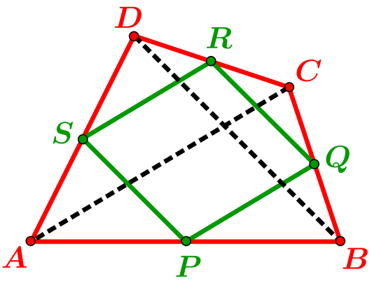

De drie bissectrices van een driehoek gaan door één punt
Een bissectrice (of deellijn) van een hoek is de halve lijn (met als beginpunt het hoekpunt) die de hoek in twee gelijke hoeken verdeelt. In de figuur hiernaast is $m$ de bissectrice van $∠A$. | 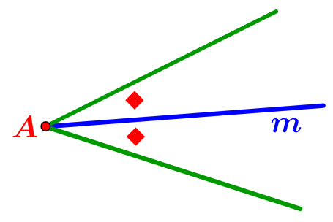
Eigenschap 1  Elk punt $P$ van de bissectrice van $∠A$ heeft gelijke afstanden tot de benen van $∠A$.  Bewijs  Laat $B$ en $C$ de loodrechte projecties van $P$ op de benen van $∠A$ zijn, waarbij $P$ ligt op de bissectrice $m$ van $∠A$.  Er geldt: $AP=AP$, $∠PAB=∠PAC$ (bissectrice) en  $∠PBA=∠PCA (=90°)$. Dit impliceert dat $∆PAB≅∆PAC$ (ZHH$)$. |  | 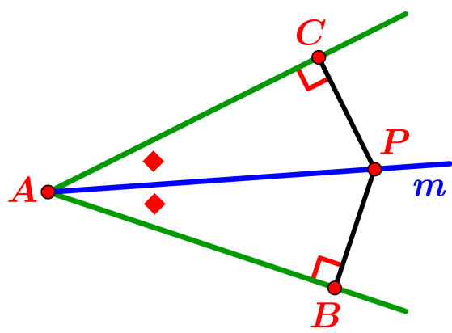
Het gevolg is dat $PB=PC$, dus $P$ heeft gelijke afstanden tot de benen van de hoek.

Eigenschap 2 (omkering van eigenschap 1)  Een punt $P$ dat gelijke afstanden heeft tot de benen van $∠A$ ligt op de bissectrice van $∠A.$  Bewijs  Laat $B$ en $C$ de loodrechte projecties van $P$ op de benen van $∠A$ zijn. Er geldt: $AP=AP$, $PB=PC$ (gegeven) en  $∠PBA=∠PCA (=90°)$ .  Dit impliceert dat $∆PAB≅∆PAC$ (ZZR$)$ | 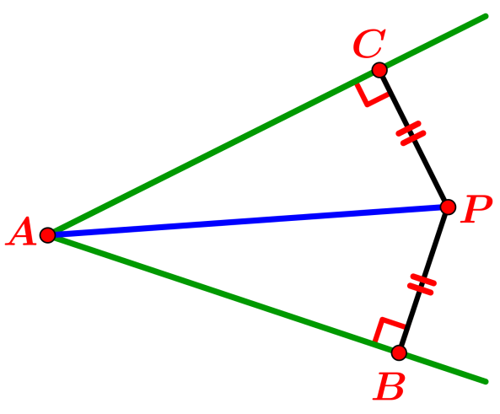
Het gevolg is dat $∠PAB=∠PAC$, dus $P$ ligt op de bissectrice van $∠A$.
Eigenschap 3
De drie bissectrices van een driehoek gaan door één punt.
Bewijs  Laat in $∆ABC$ de bissectrices van $∠A$ en $∠B$ elkaar snijden in het punt $S$. Eigenschap 1 leert dat $d\left(S,AB\right)=d(S,AC)$ en $d\left(S,AB\right)=d(S,BC)$ ($d=$ distance $=$ afstand). Er volgt dat $d\left(S,AC\right)=d(S,BC)$ en dit betekent volgens eigenschap 2 dat $S$ op de bissectrice van $∠C$ ligt. De drie bissectrices van $∆ABC$ gaan daarom door één punt. | 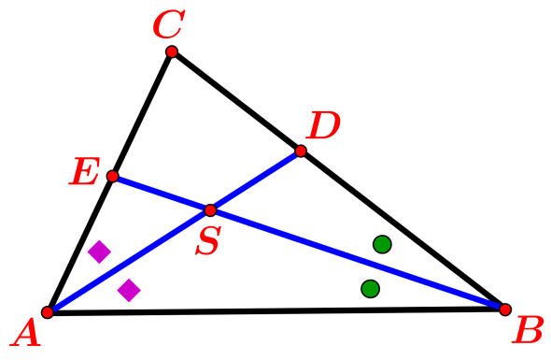
Het snijpunt van de drie bissectrices van een driehoek is het middelpunt van de
ingeschreven cirkel van die driehoek.
De drie middelloodlijnen van een driehoek gaan door één punt
Een middelloodlijn van een lijnstuk $AB$is een lijn die loodrecht staat op $AB$en gaat door het midden van $AB$. Deze middelloodlijn zullen aangeven met $m_{AB}$.
Eigenschap 1  Elk punt van $m_{AB}$ heeft gelijke afstanden tot $A$ en $B$.  Bewijs  Neem een willekeurig punt $P$ van $m_{AB}$. Als $P$ op lijn $AB$ ligt, dan is $P$ het midden van $AB$, dus heeft zeker gelijke afstanden tot $A$ en $B$. Neem nu aan $P$ niet op lijn $AB$ ligt. Trek de lijnstukken $PA$ en $PB$. Noem $M$ het midden van lijnstuk $AB$. Er geldt dat: $AM=BM$ , $PM=PM$ en $∠PMA=∠PMB (=90°)$.  Dit impliceert dat $∆PMA≅PMB$ (ZHZ).  Het gevolg is dat $PA=PB$. | 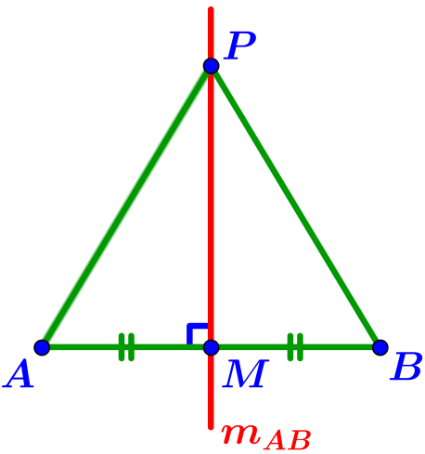

Eigenschap 2 (omkering van eigenschap 1)  Een punt $P$dat gelijke afstanden heeft tot de punten $A$ en $B$ ligt op de middelloodlijn van lijnstuk $AB$.  Bewijs  Als $P$ op lijn $AB$ ligt, dan moet $P$ het midden van lijnstuk $AB$ zijn en dit punt ligt zeker op de middelloodlijn van lijnstuk $AB$. Neem nu aan dat $P$ niet op lijn $AB$ ligt. Trek door $P$ de lijn $m$ die door het midden $M$ van lijnstuk $AB$ gaat. Er geldt: $AP=BP$ (gegeven) , $PM=PM$ |  | 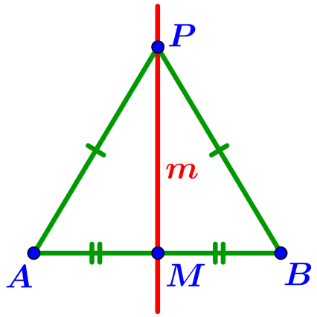
en $AM=BM$ ($M$ is het midden van $AB$). Dit impliceert dat $∆PMA≅PMB$ (ZZZ). Het gevolg is dat $∠PMA=∠PMB$. Beide hoeken zijn samen gelijk aan 180° (gestrekte hoek), dus
$∠PMA=∠PMB=90°$ . Lijn $m$ is derhalve de middelloodlijn van lijnstuk $AB$ en $P$ ligt op deze lijn.
Eigenschap 3
De drie middelloodlijnen van een driehoek gaan door één punt.
Bewijs  Noem $S$ het snijpunt van $m_{AB}$ en $m_{AC}$. Toepassen van eigenschap 1 geeft $AS=BS$ (want $S$ ligt op $m_{AB}$) en $AS=CS$ (want $S$ ligt op $m_{AC}$). Er volgt dat $BS=CS$, zodat volgens eigenschap 2 punt $S$ ook op $m_{BC}$ ligt.  Hiermee is de eigenschap bewezen.  Het snijpunt van de drie middelloodlijnen van $∆ABC$ is het middelpunt van de omgeschreven cirkel van die driehoek. | 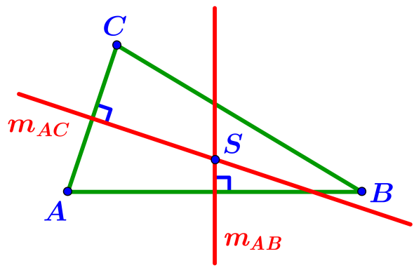
De drie hoogtelijnen van een driehoek gaan door één punt
Een hoogtelijn in een driehoek is een lijn die gaat door een hoekpunt en loodrecht staat op de tegenoverliggende zijde.  Als men de drie hoogtelijnen in een driehoek tekent, dan blijken die door één punt te gaan. Dit punt het hoogtepunt $H$ van de driehoek. Het hoogtepunt kan ook buiten de driehoek liggen. Dit is het geval als de driehoek stomphoekig is.  Zie de twee onderstaande figuren. |  | 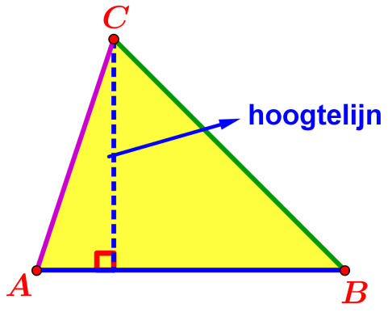
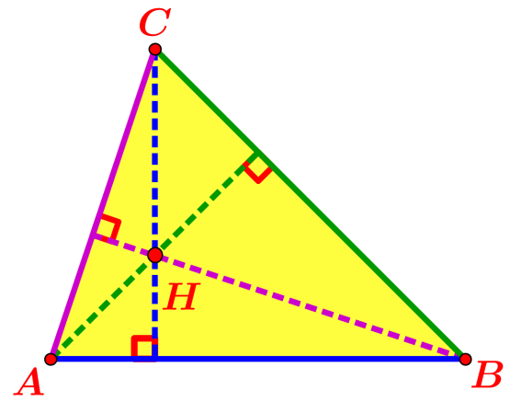 | 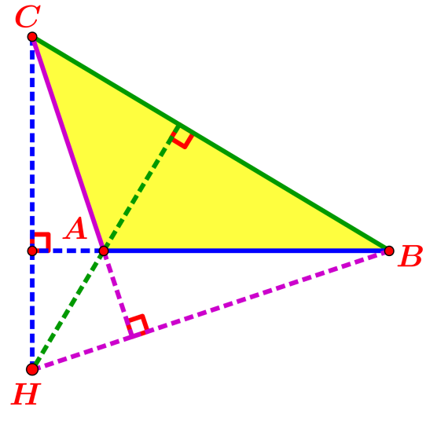

Stelling
De drie hoogtelijnen van een driehoek gaan door één punt.
Bewijs  Gegeven is ∆$ABC$. Trek door $A$ de lijn evenwijdig aan $BC$, door $B$ de lijn evenwijdig aan $AC$ en door $C$ de lijn evenwijdig aan $AB$. Deze drie lijnen snijden elkaar in de punten $P, Q$ en $R$.  De drie vierhoeken $ABPC, BCQA$ en $CARB$ zijn parallellogrammen (evenwijdige overstaande zijden). Hieruit volgt dat $AB=CP=CQ,$  $BC=AQ=AR$ en $CA=BR=BP$. De hoogtelijn $AD$ in ∆$ABC$ staat loodrecht op $BC,$ dus ook op $QR$.  Tevens is $A$ het midden van $QR$. | 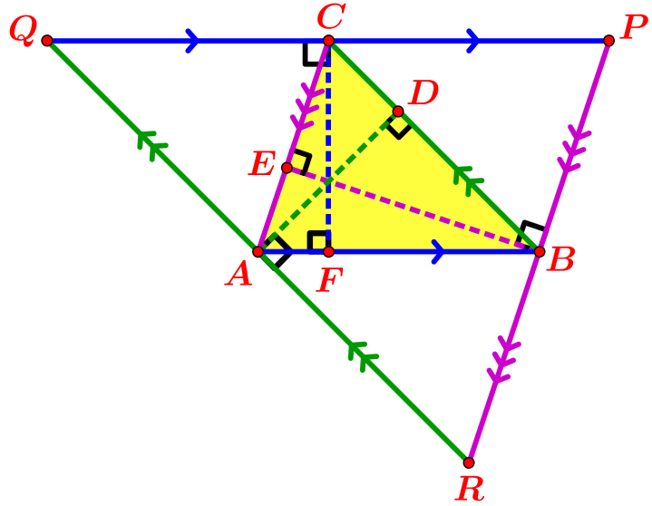
Dit leert dat $AD$ de middelloodlijn is van het lijnstuk $QR$. Analoog blijkt dat $BE$ middelloodlijn is van het lijnstuk $RP$ en dat $CF$ middelloodlijn is van het lijnstuk $PQ$. De drie middelloodlijnen van de zijden van een driehoek gaan door één punt (bekende eigenschap van middelloodlijnen), dus gaan ook de hoogtelijnen van ∆$ABC$ door één punt.
De drie zwaartelijnen van een driehoek gaan door één punt
Een zwaartelijn in een driehoek is een lijn die een hoekpunt verbindt met het midden van de overstaande zijde.
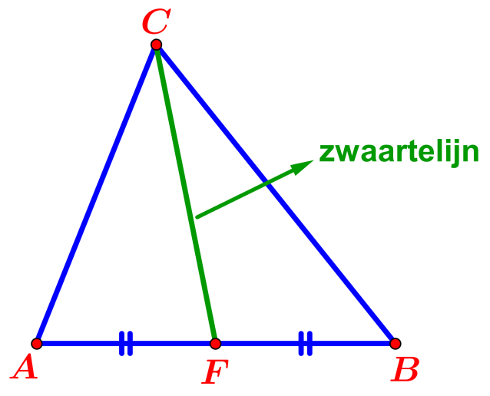
Het blijkt altijd zo te zijn dat de drie zwaartelijnen van een driehoek door één punt gaan, het zogenaamde zwaartepunt van de driehoek.
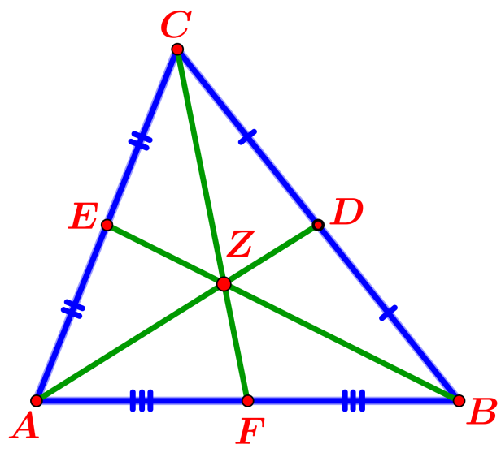
Bovendien kan aangetoond worden dat $AZ :DZ=BZ :EZ=CZ :FZ=2 :1$.
De driehoek wordt door de drie zwaartelijnen verdeeld in zes driehoeken met dezelfde oppervlakte.
Stelling
De drie zwaartelijnen van een driehoek gaan door één punt.
Het zwaartepunt verdeelt de zwaartelijnen in de verhouding 2 : 1.
Bewijs  Zie eerst de figuur hiernaast  Laat $AD$ en $BE$ elkaar snijden in punt $S$. Lijnstuk $ED$ is een middenparallel in $∆ABC$, dus $ED$ is evenwijdig met $AB$ en $ED=\frac{1}{2}AB$ (eigenschap middenparallel).  Er volgt dat $∠SDE= ∠SAB$ en $∠SED= ∠SBA$ (Z-hoeken). Dit geeft: $∆SDE ∿ ∆SAB$ (hh).  Bovendien geldt (omdat $AB :DE=2 :1$) :  $AS :DS=BS :ES=2 :1$ (1). | 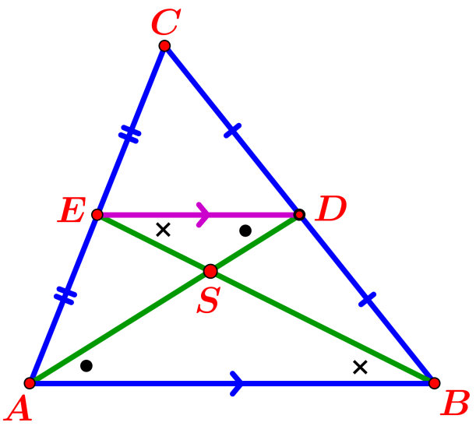

Zie vervolgens de figuur hiernaast.  Laat $AD$ en $CF$ elkaar snijden in punt $T$. Lijnstuk $FD$ is een middenparallel in $∆ABC$, dus $FD$ is evenwijdig met $AC$ en $FD=\frac{1}{2}AC$ (eigenschap middenparallel).  Er volgt dat $∠TDF= ∠TAC$ en $∠TFD= ∠TCA$ ($Z-$hoeken). Dit geeft: $∆TDF ∿ ∆TAC$ (hh).  Bovendien geldt (omdat $AC :DF=2 :1$) :  $AT :TD=CT :FT=2 :1$ (2). | 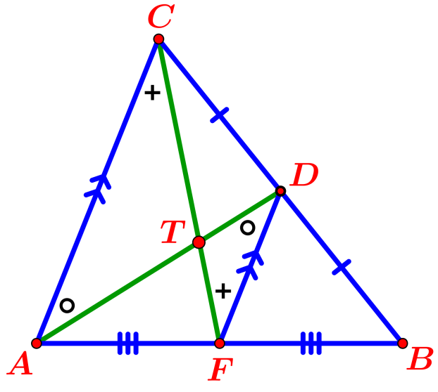
Volgens (1) en (2) wordt $AD$ door zowel $S$ als $T$ in de verhouding $2 :1$ verdeeld.
Hieruit volgt dat $AS=AT=\frac{2}{3}AD$, dus moeten $S$ en $T$ samenvallen.
Dit impliceert dat $AD,BE$ en $CF$ door één punt $Z$ gaan.
Uit het bewijs blijkt bovendien dat $AZ :DZ=BZ :EZ=CZ :FZ=2 :1$.

Vierhoeken en hun onderlinge relaties
Bij bewijzen in dit document maken we gebruik van sommige van de gelijkvormigheidskenmerken hh, zhz, zzz, zzr en de congruentiekenmerken ZHZ, HZH, ZHH, ZZZ, ZZR.
Zie zo nodig het document ‘Gelijkvormigheid en congruentie’.
Met ZH bedoelen we dat we Z-hoeken gebruiken bij evenwijdige lijnen en met OZH de omkering hiervan: wanneer twee lijnen door een derde gesneden worden en er gelijke Z-hoeken ontstaan, dan zijn die twee lijnen onderling evenwijdig.
Evenzo noteren FH en OFH voor de analoge situaties bij F-hoeken.
Vierkant  Een vierkant is een vierhoek met vier  gelijke zijden en vier rechte hoeken. | 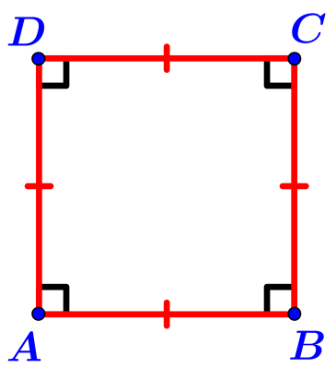
Rechthoek  Een rechthoek is een vierhoek met vier  rechte hoeken. | 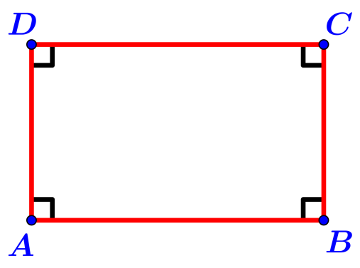
Stelling 1
In een rechthoek zijn de diagonalen even lang.
Bewijs  Er gelden de volgende betrekkingen:  $∠BAC+∠BCA=90°$ (hoekensom in $∆ABC$) en  $∠ACD+∠BCA=∠BCD=90°$ , dus $∠BAC=∠ACD$.  Analoog blijkt dat $∠ACB=∠CAD$. Er volgt dat  $∆ACB≅∆CAD$ (HZH), dus $AB=CD$ en $BC=AD$.  Dit impliceert dat $∆ABC≅∆DCB$ (ZHZ), dus $AC=BD$. | 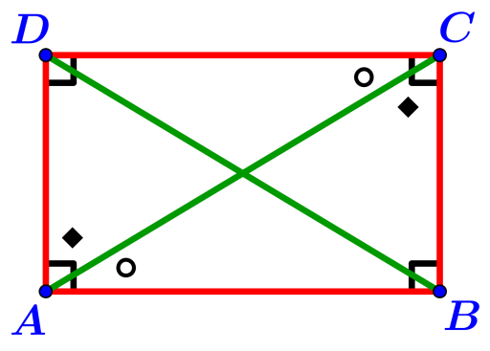

Parallellogram  Een parallellogram is een vierhoek waarvan de  overstaande zijden parallel ($=$evenwijdig) zijn. | 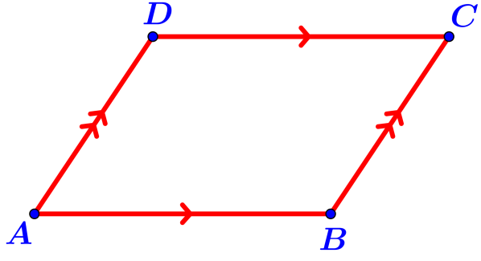
Stelling 2
Een parallellogram heeft de volgende eigenschappen:
a) de overstaande zijden zijn even lang ;
b) de diagonalen delen elkaar middendoor ;
c) de overstaande hoeken zijn gelijk ;
d) twee aanliggende hoeken zijn samen $180°$.
Bewijs  Gegeven is het parallellogram $ABCD$ waarvan de diagonalen elkaar snijden in het punt $S$.  a): Er geldt: $∠CAB=∠ACD$ en $∠ACB=∠CAD$ (Z-hoeken).  Dit geeft dat $∆CAB≅∆ACD$ (HZH), dus  $AB=CD$ en $BC=DA$. | 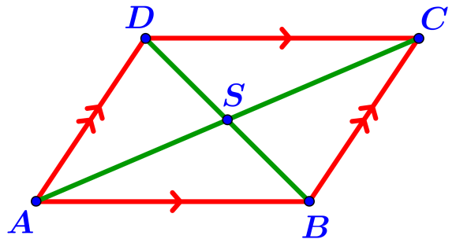
b): $∠SAB=∠SCD$, $∠SBA=∠SDC$ en $AB=CD$ (zie a) ), dus $∆ASB≅∆CSD$ (HZH). Er volgt dat
$AS=CS$ en $BS=DS$. $AC$ en $BD$ delen elkaar daarom middendoor.
c): We weten reeds dat $∠CAB=∠ACD$ en $∠CAD=∠ACB$, dus $∠CAB+∠CAD=∠ACD+∠ACB$,
oftewel $∠A=∠C$. Analoog blijkt dat $∠B=∠D$.
d): Er geldt: $∠A+∠B+∠C+∠D=360°$ (hoekensom vierhoek), waaruit m.b.v. c) volgt dat
$2∙∠A+2∙∠B=360°$, dus $∠A+∠B=180°$. Analoog voor de overige aanliggende hoeken.
Stelling 3
Een vierhoek waarvan twee overstaande zijden gelijke lengte hebben en evenwijdig zijn, is een parallellogram.
Bewijs  We nemen aan dat in vierhoek $ABCD$ geldt dat  $AB=CD$ en $AB∥CD$. Dan $∠BAC=∠DCA$ (ZH), dus  $∆BAC≅∆DCA$ (ZHZ). Er volgt dat $∠ACB=∠CAD$, dus $BC∥AD$ (OZH).  Vierhoek $ABCD$ is derhalve een parallellogram. | 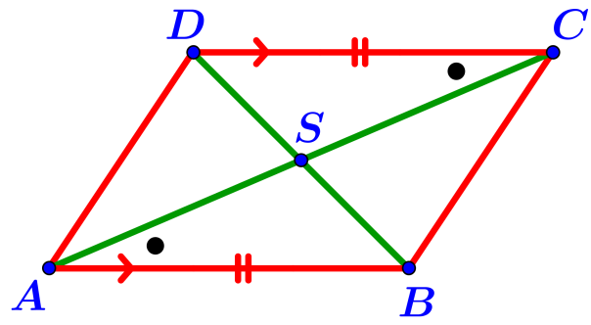
Stelling 4
Een vierhoek waarvan de diagonalen elkaar middendoor delen is een parallellogram.
Bewijs  De diagonalen van vierhoek $ABCD$ snijden elkaar in $S$, waarbij $AS=CS$ en $BS=DS$. Er geldt dat $∠ASD=∠CSB$ (overstaande hoeken) en hieruit volgt dat  $∆ASD≅∆CSB$ (ZHZ). Dit impliceert dat $∠SAD=∠SCB$,  dus $AD∥BC$ (omkering Z-hoeken).  Analoog blijkt dat $AB∥CD$.  Vierhoek $ABCD$ is daarom een parallellogram. | 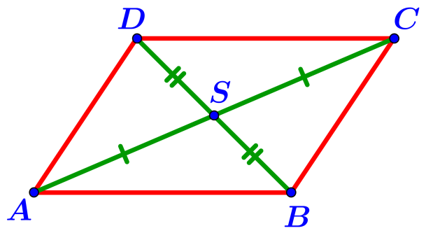

Stelling 5
Een vierhoek waarvan de overstaande hoeken gelijk zijn is een parallellogram.
Bewijs  Stel dat voor vierhoek $ABCD$ geldt: $∠A=∠C (=α)$ en $∠B=∠D (=β)$. Er volgt dat $2α+2β=360°$ (hoekensom vierhoek), dus $α+β=180°$. Ook geldt dat $∠B_{1}+β=180°$ (gestrekte hoek bij $B$), dus $α=∠B_{1}$. Hieruit volgt dat $AD∥BC$ (Omkering F-hoeken). Analoog blijkt (door lijnstuk $BC$ te verlengen) dat $AB∥CD$.  $ABCD$ is daarom een parallellogram. | 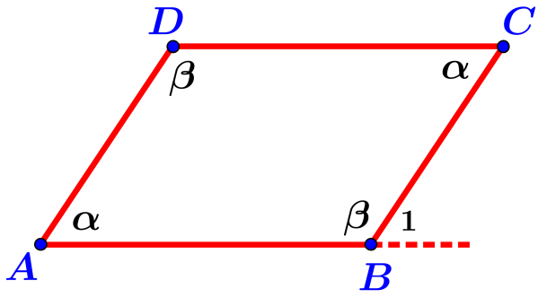

Ruit  Een ruit is een vierhoek met vier gelijke zijden. | 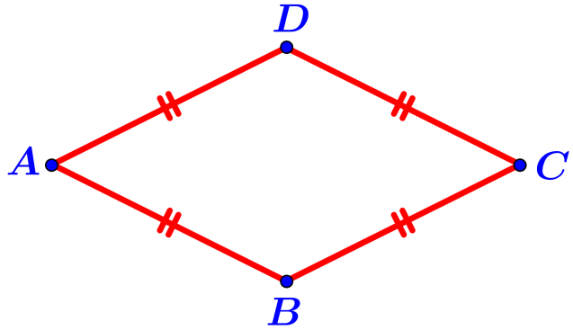
Stelling 6
In een ruit gelden de volgende eigenschappen:
a) de diagonalen delen de hoeken middendoor ;
b) de diagonalen staan loodrecht op elkaar.
Bewijs  a): $∆ACB≅∆ACD$ (ZZZ). Omdat beide driehoeken  bovendien gelijkbenig zijn, volgt er dat  $∠BAC=∠BCA=∠DAC=∠DCA (=α)$.  Analoog blijkt:  $∠ABD=∠ADB=∠CBD=∠CDB (=β)$. | 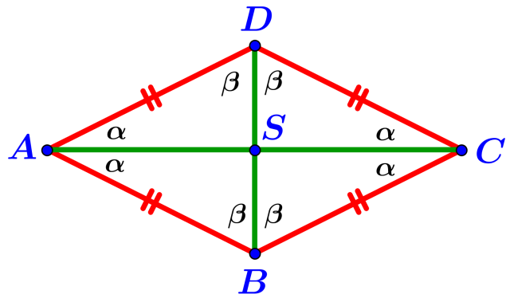
b): Er geldt $∠A+∠B+∠C+∠D=360°$ (hoekensom vierhoek), dus $4∙α+4∙β=360°$,
oftewel $α+β=90°$. Dit impliceert: $∠ASB=180°-\left(α+β\right)$ (hoekensom $∆ASB$)
$=180°-90°=90°$, dus $AC$ staat loodrecht op $BD$.
Stelling 7
Een vierhoek waarvan de diagonalen de hoeken middendoor delen is een ruit.
Bewijs  Gegeven is vierhoek $ABCD$ waarvan de diagonalen de hoeken middendoor delen. Er geldt dat  $∆ABC≅∆ADC$ (HZH), dus $AB=AD$ en $BC=DC$. (1)  Ook geldt dat $∆ABD≅∆CBD$ (HZH), dus $AB=BC$. (2)  Uit (1) en (2) volgt dat $AB=BC=CD=AD$, dus  $ABCD$ is een ruit. | 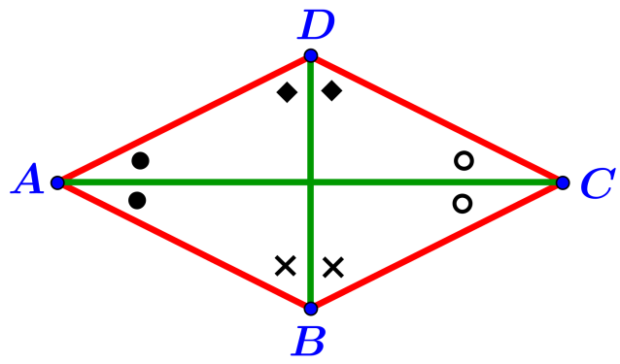
Stelling 8
$Een parallellogram waarvan de diagonalen$ even lang zijn is een rechthoek.
Bewijs  Laat $ABCD$ een parallellogram zijn waarvoor $BD=AC$.  Er geldt : $∆BAD≅∆ABC$ (ZZZ), want een parallellogram heeft gelijke overstaande zijden en hier geldt dat $BD=AC$. Dit geeft dat $∠BAD=∠ABC$. Omdat twee aanliggende hoeken bij een parallellogram samen $180°$ zijn, volgt dat $∠BAD=∠ABC=90°$.  De eigenschap dat bij een parallellogram de overstaande hoeken gelijk zijn, impliceert dan dat $ABCD$ een rechthoek is. | 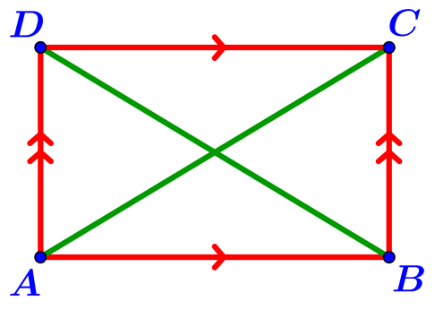
Stelling 9
$Een parallellogram waarvan de diagonalen$ loodrecht op elkaar staan is een ruit.
Bewijs  Laat $ABCD$ een parallellogram zijn waarvoor $BD⊥AC$.  $S$ is het snijpunt van de diagonalen. Er geldt dat $AS=CS$, omdat de diagonalen van een parallellogram elkaar middendoor delen. Dit geeft: $∆ASD≅∆CSD$ (ZHZ), dus  $AD=CD$. Omdat de overstaande zijden van een parallellogram gelijk zijn, volgt uit $AD=CD$ dat $ABCD$ een ruit is. | 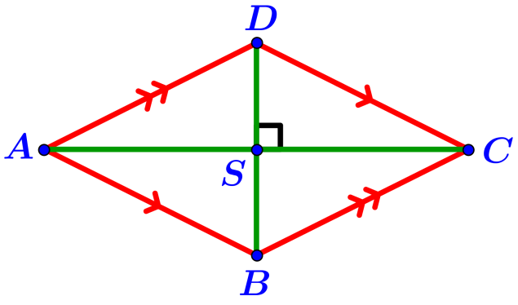
Stelling 10
Een parallellogram waarvan een van de diagonalen een van de hoeken middendoor deelt is een ruit.
Bewijs  Laat $ABCD$ een parallellogram zijn waarvan de diagonaal $AC$ de hoek bij $A$ middendoor deelt.  $∠BAC=∠DAC$ (gegeven) $=∠BCA$ (ZH), dus $AB=BC$ (gelijke basishoeken). Omdat de overstaande zijden van een parallellogram gelijk zijn, volgt uit $AB=BC$ dat $ABCD$ een ruit is. | 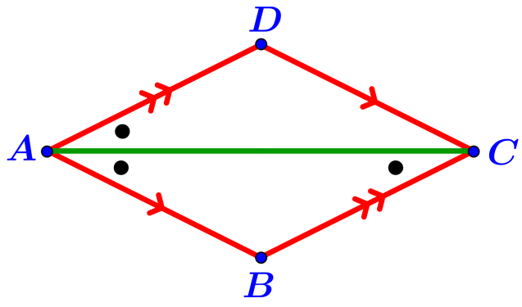
Stelling 11
Elke rechthoek is een parallellogram.
Bewijs  Gegeven is de rechthoek $ABCD$. Verleng $AB$ aan de kant van $B$ en $BC$ aan de kant van $C$. Er geldt  $∠B_{1}=180°-∠ABC$ (gestrekte hoek bij $B$)$=90°$ en  $∠C_{1}=180°-∠BCD$ (gestrekte hoek bij $C$)$=90°$.  $∠B_{1}=∠BAD \left(=90°\right) ⟹ BC∥AD$ (OFH) en  $∠C_{1}=∠ABC \left(=90°\right) ⟹ CD∥BA$ (OFH) .  Rechthoek $ABCD$ is derhalve een parallellogram. | 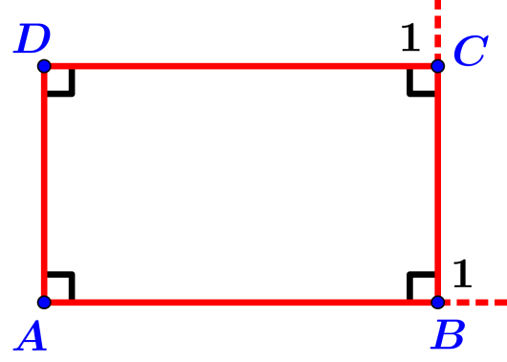

Stelling 12  Elke ruit is een parallellogram.  Bewijs  Getekend is de ruit $ABCD$ met zijn diagonalen. Er geldt:  $∆ABC≅∆CDA$ (ZZZ). Dit geeft: $∠ACB=∠CAD$, dus $BC∥AD$ en $∠BAC=∠DCA$, dus $AB∥CD$.  Ruit $ABCD$ is derhalve een parallellogram. | 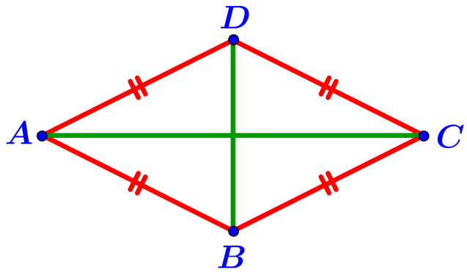

Cirkelstellingen (bewijzen verderop in dit document)
Stelling van Thales  Op de cirkel met middelpunt $M$ liggen de punten$A$, $B$ en $C$, waarbij $AB$ een middellijn is. Dan geldt: $∠ACB =90°$ . | 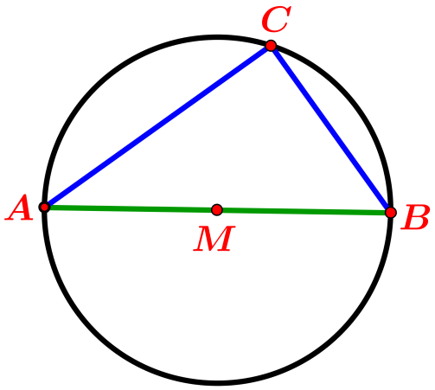

Omkering van de stelling van Thales  Als ∆$ABC$ rechthoekig is met de rechte hoek in $C$, dan ligt $C$ op de cirkel met $AB$ als diameter. | 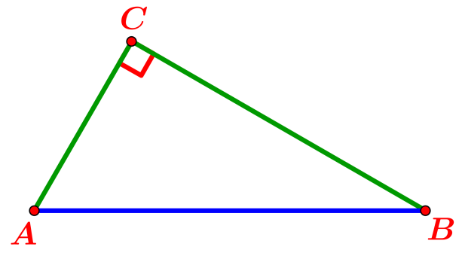

Omtrekshoek en middelpuntshoek  Neem drie punten $A, B en C$ op een cirkel met  middelpunt $M$. We noemen $∠ACB$ een omtrekshoek.  De cirkelboog tussen $A$ en $B$ waar $C$niet op ligt bepaalt de een de middelpuntshoek $γ=∠AMB$. Er geldt:  $γ=2∙∠ACB$. | 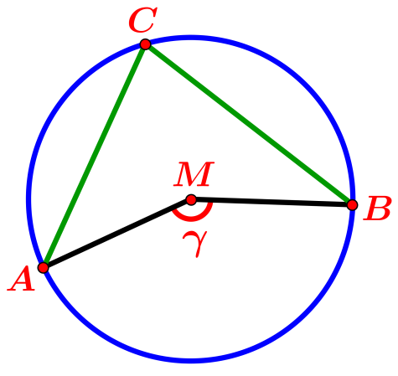
Koordenvierhoek-eigenschap  Stel dat $ABCD$ een koordenvierhoek is.  Dan zijn overstaande hoeken samen $180°$, dus  $∠A+∠C=180°$ en $∠B+∠D=180°$ . | 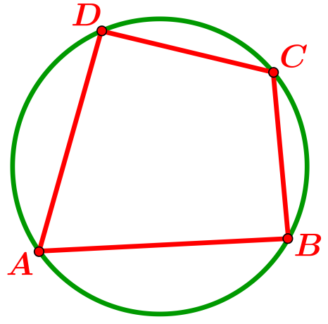

Omkering koordenvierhoek-eigenschap  Als $ABCD$ en vierhoek is zodanig dat  $∠A+∠C=180°$ , dan is $ABCD$ en koordenvierhoek, d.w.z. de punten $A, B, C$ en $D$ liggen op één cirkel. | 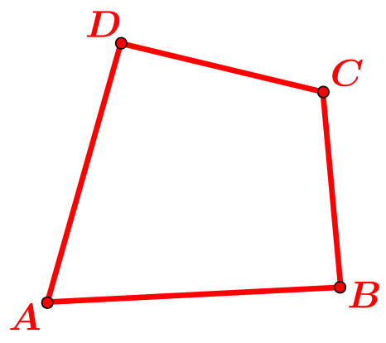

Variant van de koordenvierhoek-eigenschap  Stel dat $ABCD$ een koordenvierhoek is.  Dan is de binnenhoek bij $A$ gelijk aan de overstaande buitenhoek bij $C$, dus $∠A=∠BCE$. | 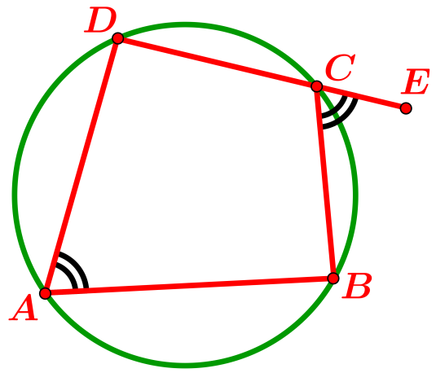

Variant van de omkering van de koordenvierhoek-eigenschap  Als $ABCD$ een vierhoek is waarvan de binnenhoek bij $A$ gelijk is aan de overstaande buitenhoek bij $C$, dan is $ABCD$ een koordenvierhoek, d.w.z. de punten $A, B, C$ en $D$ liggen op één cirkel. | 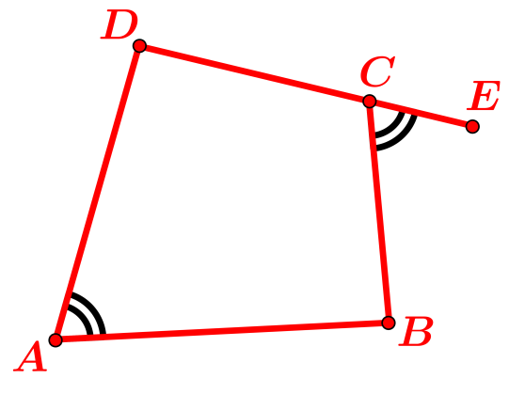

Constantehoek-stelling  Neem een cirkel met daarop twee vaste punten $A$ en $B$. Deze twee punten verdelen de cirkel in twee cirkelbogen. Kies twee willekeurige punten $C_{1}$ en $C_{2}$ op een van deze twee bogen. Dan geldt: $∠AC_{1}B=∠AC_{2}B.$  Anders uitgedrukt $∠ACB$ heeft een vaste (constante) waarde als $C$ beweegt langs een van de cirkelbogen, bepaald door de punten $A$ en $B$. | 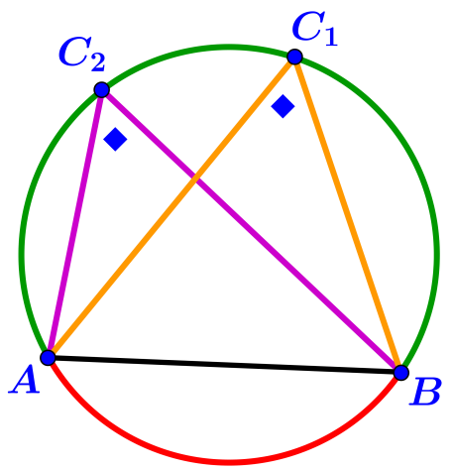

Omkering constantehoek-stelling  Als de punten $C_{1}$ en $C_{2}$ aan dezelfde kant van lijn $AB$ liggen en er voldaan is aan $∠AC_{1}B=∠AC_{2}B,$dan liggen de punten $A, B, C_{1} en C_{2}$op één cirkel. | 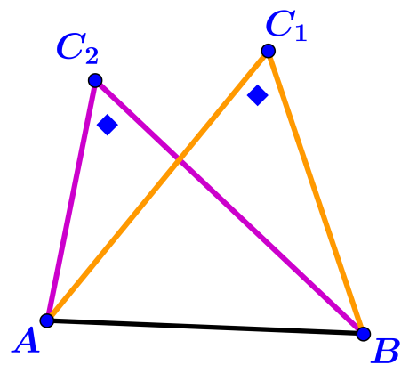

Omkering van de stelling over de omtrekshoek en de middelpuntshoek  Laat $γ$ een van de hoeken bij $M$ zijn van het gebroken lijnstuk $AMB$, waarbij $AM=BM$ en punt $C$ buiten deze hoek liggen.  Neem aan dat $γ=2∙∠ACB$.  Dan ligt $C$ op de cirkel met middelpunt $M$ en straal $AM=BM$. | 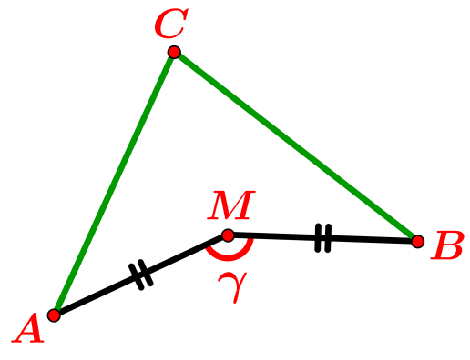

Raaklijn loodrecht op voerstraal  Stel dat lijn $r$ een cirkel met middelpunt $M$ raakt in punt $A$.  $AM$ heet dan de voerstraal naar het raakpunt.  Dan geldt: $r$ staat loodrecht $AM$.  Omkering eigenschap raaklijn loodrecht op voerstraal.  Stel dat lijn $r$ een cirkel met middelpunt $M$ snijdt in punt $A$, zodanig dat $r⊥AM$. Dan raakt $r$ aan de cirkel. | 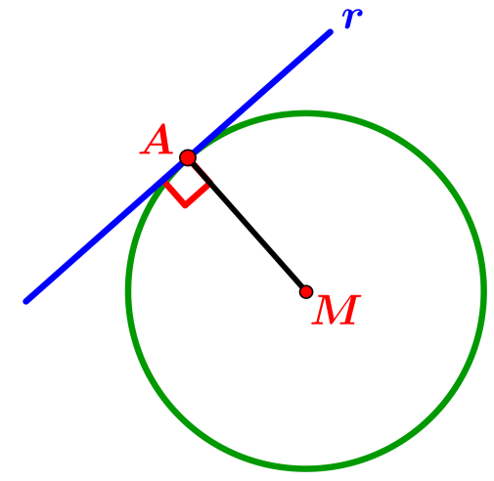

Hoek tussen raaklijn en koorde  Lijn $k$ raakt aan een cirkel $c$ in punt $A$.  $AB$ is een koorde in $c$. Verder is $C$ een willekeurig punt op $c$ zodanig dat $∠C$ niet stomp is.  Dan geldt: $∠\left(k,AB\right)=∠C$. |  |  | 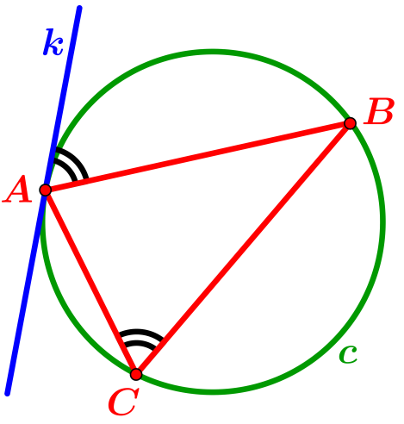
Gelijke raaklijnstukken  Vanuit punt $P$ buiten cirkel $c$ worden twee raaklijnen aan $c$ getrokken. De twee raakpunten zijn $P$ en $Q$.  Dan geldt: $PQ=PR$. | 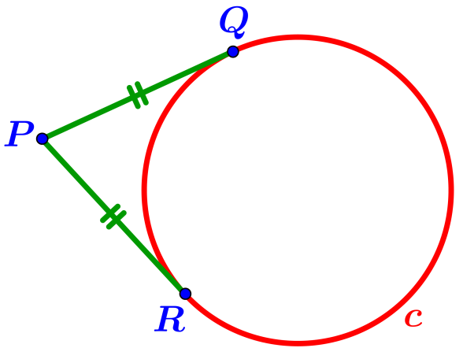
Loodlijn op koorde  In de cirkel $c$ met middelpunt $M$ is $AB$ een koorde.  $MN$ staat loodrecht op $AB$, waarbij $M$ op $AB$ ligt.  Dan geldt: $AN=BN$. |  | 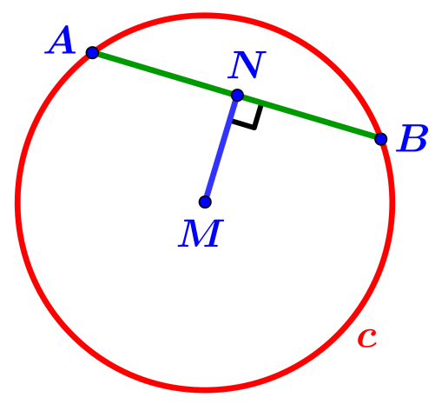
Machtstelling
Laat $AB$ en $CD$ twee koorden zijn in een cirkel $c$ die elkaar (zo nodig na verlengen) snijden in
punt $P$. Dan geldt: $PA∙PB=PC∙PD$.
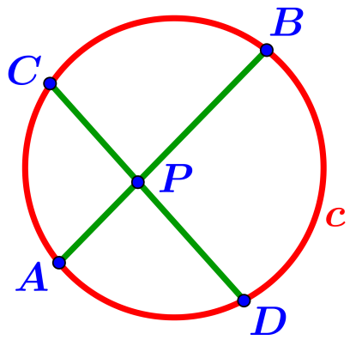 | 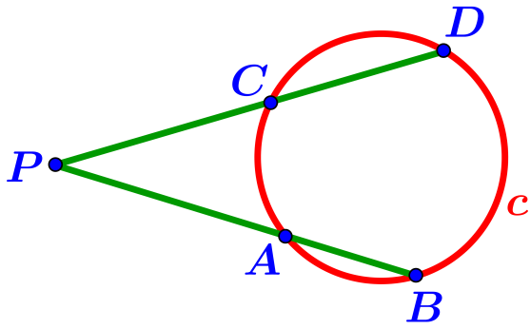

De stelling van Thales en de omkering
Stelling van Thales:
Zie de nevenstaande figuur.
Op de cirkel met middelpunt $M$ liggen de punten$A$, $B$ en $C$, waarbij $AB$ een diameter is. Dan geldt:
∠ $ACB =90°$.
Bewijs  Trek lijnstuk $CM$.  De driehoeken $AMC$en $BMC$ zijn beide gelijkbenig (want $AM=BM=CM=$ straal cirkel) dus hebben gelijke basishoeken. In de figuur geldt  $∠A+ ∠B+ ∠C=180°$ (hoekensom driehoek) ,  dus $2α+2β=180°$ , $α+β=90°$.  Dit betekent dat $∠ACB=90°$. | 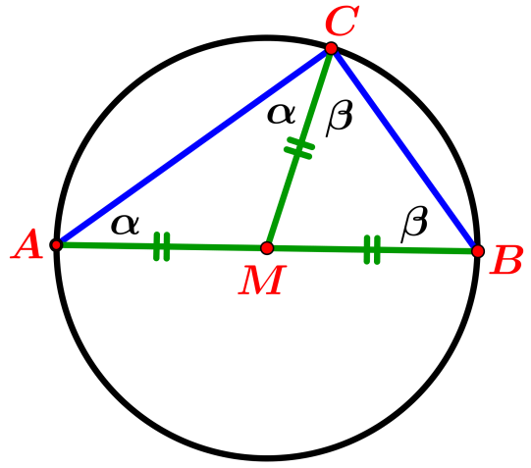

Omkering van de stelling van Thales
Als ∆$ABC$ rechthoekig is met de rechte hoek in $C$, dan liggen de punten $A, B en C$ op de cirkel met $AB$ als diameter.
Bewijs  Trek door $A$ een lijn loodrecht op $AC$ en door $B$ de lijn loodrecht op $BC$. Deze snijden elkaar in een punt$D$.  Merk op dat $ABCD$ een rechthoek is (hoekensom vierhoek waarvan al drie hoeken recht zijn). De diagonalen $AB$ en $CD$snijden elkaar in een punt $M$. De diagonalen van een rechthoek zijn even lang en delen elkaar middendoor (elementair te bewijzen met congruentie-eigenschappen). Dus $AM=BM=CM$, zodat er een cirkel is met middelpunt $M$die door $A$, $B$ en $C$ gaat. Van deze cirkel is $AB$ een diameter. |  | 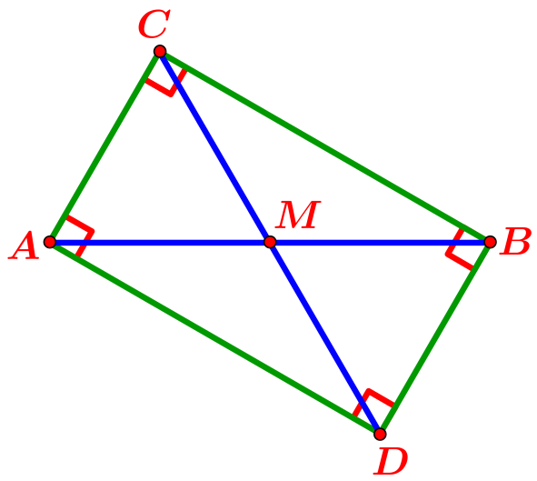
Omtrekshoek en middelpuntshoek
Neem drie punten $A, B en C$ op een cirkel met  middelpunt $M$. Zie de nevenstaande figuur.  We noemen $∠ACB$ een omtrekshoek.  De cirkelboog tussen $A$ en $B$ waar $C$niet op ligt  bepaalt een middelpuntshoek $γ=∠AMB$.  Van $∠ACB$ heet $γ=∠AMB$ de  bijbehorende middelpuntshoek. | 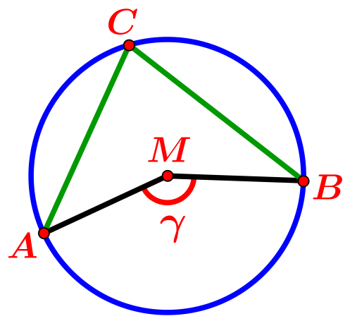
Stelling van de omtrekshoek
Een omtrekshoek is de helft van de bijbehorende middelpuntshoek.
Bewijs
Trek $CM$. De driehoeken $AMC en BMC$ zijn gelijkbenig want
$AM=BM=CM=straal cirkel$.
Dit verklaart de twee paren gelijke hoeken in de nevenstaande figuur.  $∠AMC=180°-2α$ en $∠BMC=180°-2β$  (hoekensommen driehoeken).  Dit geeft:  $γ=∠AMB=360°- ∠AMC-∠BMC$  $= 360°-\left(180°-2α\right)- \left(180°-2β\right)$  $=$ $2α+2β=2\left(α+β\right)=2∠C$. Q.E.D. | 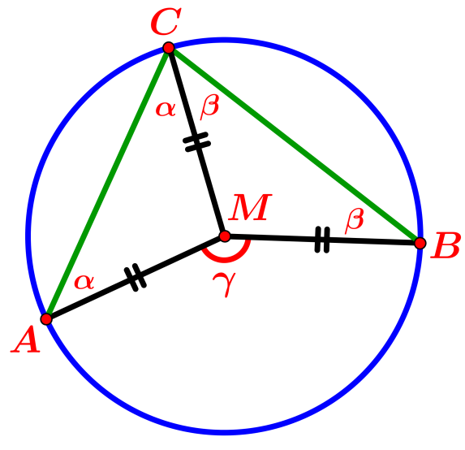

Overstaande hoeken koordenvierhoek
Beschouw de koordenvierhoek die hiernaast is getekend.  Dan geldt (koordenvierhoek-eigenschap):  $∠A+∠C=180°$ en $∠B+∠D=180°$ . | 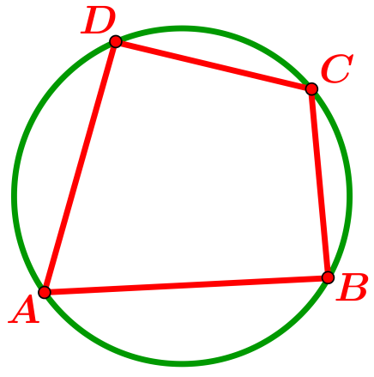
Bewijs
Noem $M$het middelpunt van de cirkel. We hoeven slechts aan te tonen dat
$∠A+∠C=180°$ (omdat $∠A+∠C$ + $∠B+∠D=360°)$. Er zijn drie gevallen.
I) $M$ ligt binnen de koordenvierhoek.  Trek de lijnen $MA, MB, MC en MD$.  Er ontstaan dan vier gelijkbenige driehoeken.  Dit verklaart de aangegeven vier paren gelijke hoeken.  Er geldt (hoekensom vierhoek $ABCD$):  $\left(α+β\right)+ \left(β+γ\right)+ \left(γ+δ\right)+ \left(δ+α\right)=360°$ , dus  $2\left(α+β+γ+δ\right)= 360°$ , $α+β+γ+δ=180°$ , $∠A+∠C=180°$. | 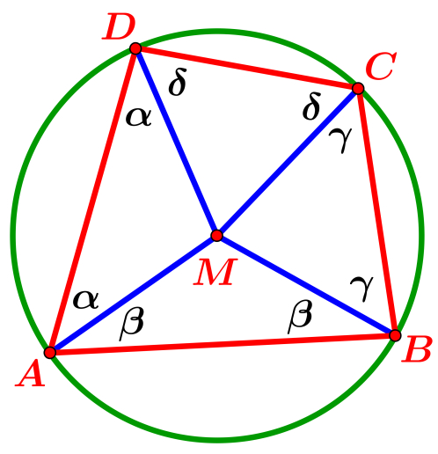

II) $M$ ligt buiten de koordenvierhoek.  Trek de lijnen $MA, MB, MC en MD$. Er ontstaan dan vier gelijkbenige driehoeken. In de aangegeven benoemingen van de hoeken geldt dat:  $β= φ+α$ (want ∆$MAD$ is gelijkbenig) en $ε= μ+α$ (want ∆$MBC$ is gelijkbenig).  Nu hebben we dat (hoekensom vierhoek $ABCD$):  $φ+\left(β+θ\right)+ \left(θ+ε\right)+ μ=360°$ ,  $φ+φ+α+θ+θ+ε+ε-α=360°$,  $2\left(φ+θ+ε\right)=360°$ , $φ+θ+ε=180°$ ,  $∠A+∠C=180°$. |  |  | 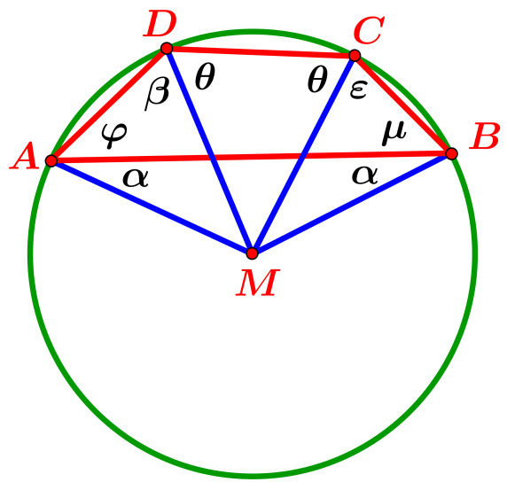
III) $M$ ligt op een zijde van de koordenvierhoek.  Trek weer de lijnen $MA, MB, MC en MD$.  Er ontstaan dan drie gelijkbenige driehoeken.  Dit leidt tot de aangegeven gelijke hoeken.  Er geldt (hoekensom vierhoek $ABCD$):  $α+\left(α+θ\right)+\left(θ+β\right)+β=360°$ ,  $2\left(α+θ+β\right)=360°$ , $α+θ+β=180°$ , $∠A+∠C=180°$. | 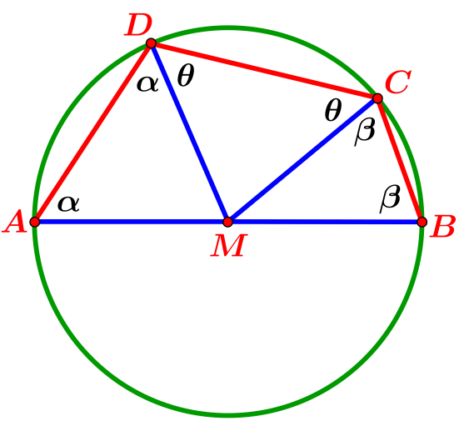
Opmerking  Indien we toestaan dat we gebruikmaken van de eigenschap dat in een cirkel een omtrekshoek de helft is van de bijbehorende middelpuntshoek  (deze eigenschap is zeer snel te bewijzen) dan is de bovenstaande eigenschap over de som van de overstaande hoeken van een koordenvierhoek eenvoudig aan te tonen : neem aan dat $∠A=θ$.  Dan $∠M_{1}=2θ$, dus $∠M_{2}=360°-2θ$.  Dit geeft dat $∠C=180°-θ$, zodat $∠A+∠C= 180°$. |  | 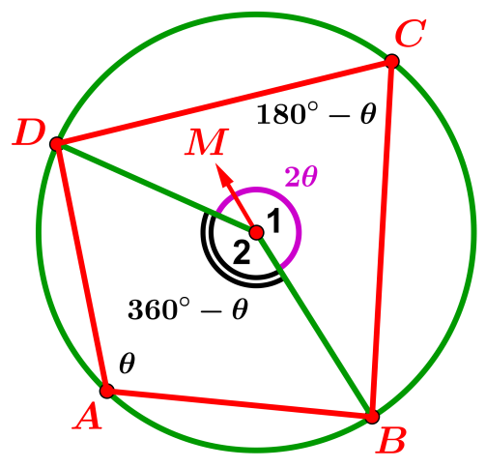
Stelling (omkering koordenvierhoek-eigenschap)
Als van een vierhoek twee overstaande hoeken samen gelijk zijn aan $180°$, dan is die vierhoek een koordenvierhoek.
Bewijs
Neem aan dat $ABCD$een vierhoek is waarvoor geldt dat $∠A+∠C= 180°$.
Beschouw de cirkel Γ die gaat door de punten $A, B en D.$ We moeten aantonen dat $C$ ook op Γ ligt. Dit bewijzen we uit het ongerijmde. Stel dat $C$ niet op Γ ligt. We onderscheiden dan twee gevallen.
I) $C$ ligt buiten Γ.  Laat $E$ het punt zijn waar Γ de lijn $AC$ snijdt.  Er geldt (omdat een buitenhoek van een driehoek groter is dan elk van de twee niet-aangrenzende binnenhoeken):  $∠E_{1}>∠C_{1}$ en $∠E_{2}>∠C_{2}$ , dus $∠E_{12}>∠C_{12}$ (1).  Verder geldt:  $∠E_{12}=180$°$- ∠A$ (kv-eigenschap) en  $∠C_{12}=180$°$- ∠A$ (gegeven) , dus $∠E_{12}=∠C_{12}$ (2) | 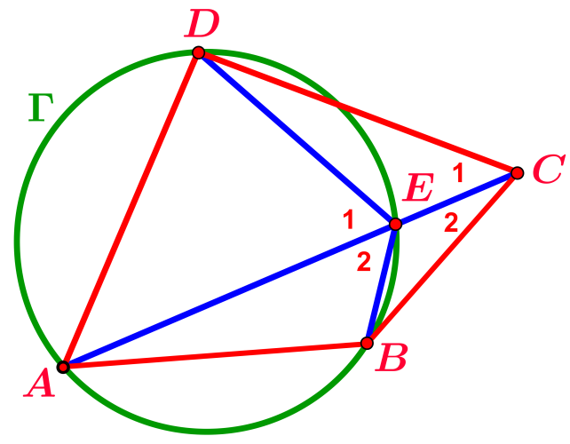
(1) en (2) zijn in tegenspraak met elkaar, dus $C$ kan niet buiten Γ liggen.
II) $C$ ligt binnen Γ.  Laat $E$ het punt zijn waar Γ de lijn $AC$ snijdt.  Er geldt (omdat een buitenhoek van een driehoek groter is dan elk van de twee niet-aangrenzende binnenhoeken):  $∠C_{1}>∠E_{1}$ en $∠C_{2}>∠E_{2}$ , dus $∠C_{12}>∠E_{12}$ (1).  Verder geldt: $∠C_{12}=180$°$- ∠A$ (gegeven) en  $∠E_{12}=180$°$- ∠A$ (kv-eigenschap) , dus $∠C_{12}=∠E_{12}$ (2)  (1) en (2) zijn in tegenspraak met elkaar, dus $C$ kan niet binnen Γ liggen. |  | 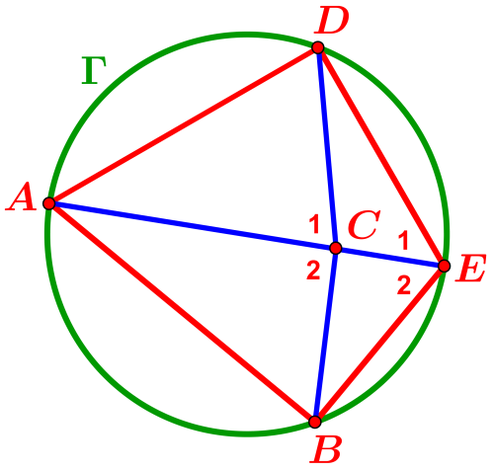
Omdat zowel I) als II) tot tegenspraak leiden, ligt $C$ op Γ. Q.E.D.
Er is een andere formulering van de kv-eigenschap die vaak nog iets handiger is.
Daartoe maken we gebruik van het begrip buitenhoek van een vierhoek.
Zie de hiernaast getekende vierhoek $ABCD$. Zijde $AB$ is bij $B$ een stukje verlengd waardoor $∠B_{1}$ ontstaat.  Deze hoek heet een buitenhoek van de vierhoek.  Van deze buitenhoek is $∠D$ de overstaande binnenhoek.  We komen dan tot de volgende twee stellingen die evident op hetzelfde neerkomen als de bovenstaande stellingen. | 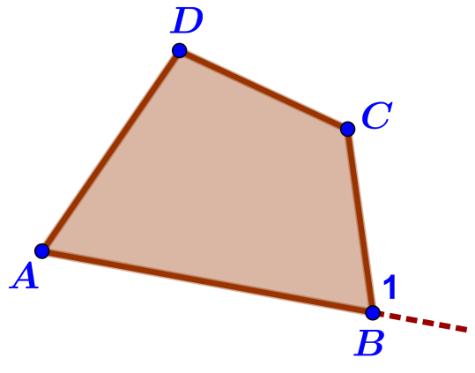
Stelling A (koordenvierhoek-eigenschap)
Bij een koordenvierhoek is elke binnenhoek gelijk aan de overstaande buitenhoek.
Stelling B (omkering koordenvierhoek-eigenschap)
Indien bij een vierhoek een binnenhoek gelijk is aan de overstaande buitenhoek, dan is die vierhoek een koordenvierhoek.
We geven een toepassing.  Zie de nevenstaande figuur.  Twee cirkels $c_{1} en c_{2}$ snijden elkaar in twee punten $A$ en $B$. Door $A$ en $B$ worden twee lijnen $l$ en $m$ getrokken en dit levert vier extra snijpunten $C,D,E en F$ met de twee cirkels.  Toon aan dat $CF$ evenwijdig is aan $DE.$ | 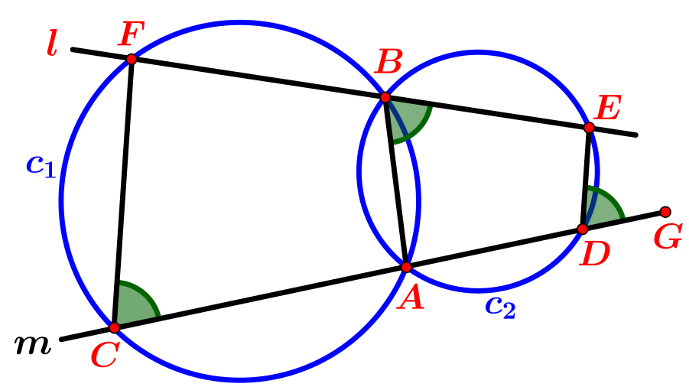
Het bewijs is eenvoudig en zeer kort. Tweemaal toepassen van stelling A op de koordenvierhoeken $ABFC$ en $ADEB$ geeft: $∠ACF= ∠ABE= ∠EDG$ , waaruit het gewenste resultaat direct volgt m.b.v. de omgekeerde eigenschap van $F-$ hoeken.
Constantehoek-stelling
Zie de nevenstaande figuur.  Neem een cirkel met daarop twee vaste punten $A$ en $B$. Deze twee punten verdelen de cirkel in twee cirkelbogen. Kies een punt $C$ willekeurig op een van deze twee bogen.  De volgende stelling zegt dat $∠ACB$ niet verandert als we $C$ laten bewegen over de gekozen (hier groene = bovenste) boog. | 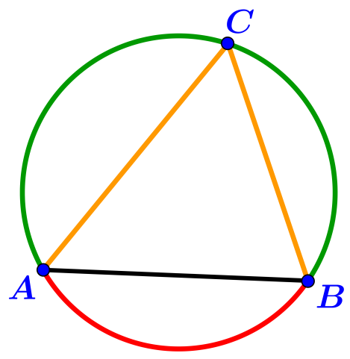
Constantehoek-stelling
$∠ACB$ heeft een vaste (constante) waarde als $C$ beweegt langs een van de cirkelbogen.
Bewijs 1  Zie de figuur hiernaast.  Het middelpunt $M$ van de cirkel is ook aangegeven.  We moeten aantonen dat voor twee willekeurige punten $C_{1}$ en $C_{2}$ op dezelfde cirkelboog geldt: $∠AC_{1}B= ∠AC_{2}B$ .  Dit volgt echter meteen uit de eigenschap over de omtrekshoek en middelpuntshoek:  $∠AC_{1}B=\frac{1}{2}γ= ∠AC_{2}B$. | 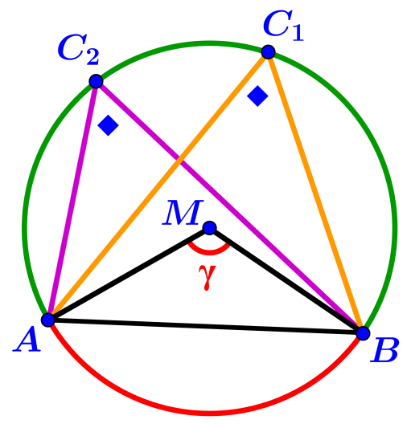

Bewijs 2  Kies een willekeurig punt $D$ op de andere boog bepaald door de punten $A$ en $B$.  Volgens de koordenvierhoek-eigenschap geldt:  $∠AC_{1}B+∠D=180°$ en $∠AC_{2}B+∠D=180°$ .  Hieruit kunnen we direct concluderen dat  $∠AC_{1}B=∠AC_{2}B$. | 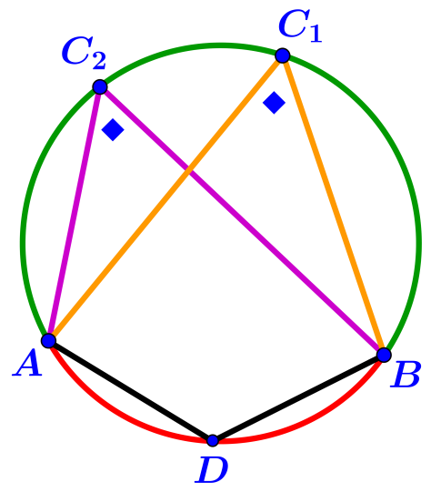

Omkering constantehoek-stelling
Als $C$ en $D$ aan dezelfde kant van lijn $AB$ liggen en $∠ACB= ∠ADB$, dan liggen
$A, B,C en D$ op één cirkel.
Bewijs
Laat de Ω de cirkel zijn door $A,B en D$. We willen aantonen dat $C$ ook op Ω ligt.
We bewijzen dit uit het ongerijmde en nemen aan dat $C$ niet op Ω ligt.
Hierbij zijn twee gevallen te onderscheiden.
I) $C$ ligt buiten Ω.  Laat $AC$ de cirkel snijden in het punt $E$.  Er geldt: $∠ACB= ∠ADB$ (gegeven) en $∠ADB=∠AEB$ (constantehoek-stelling) , dus $∠ACB=∠AEB$.  Dit is echter onmogelijk want $∠AEB$ is een buitenhoek van Δ$BCE$, dus $∠AEB>∠ACB$. | 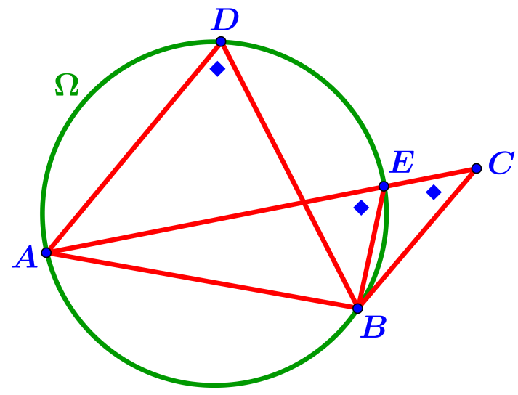

II) $C$ ligt binnen Ω.  Laat $AC$ de cirkel snijden in het punt $E$.  Er geldt: $∠ACB= ∠ADB$ (gegeven) en  $∠ADB= ∠AEB$ (constantehoek-stelling) , dus $∠ACB= ∠AEB$.  Dit is echter onmogelijk want $∠ACB$ is een buitenhoek van Δ$BCE$, dus $∠ACB>∠AEB$. | 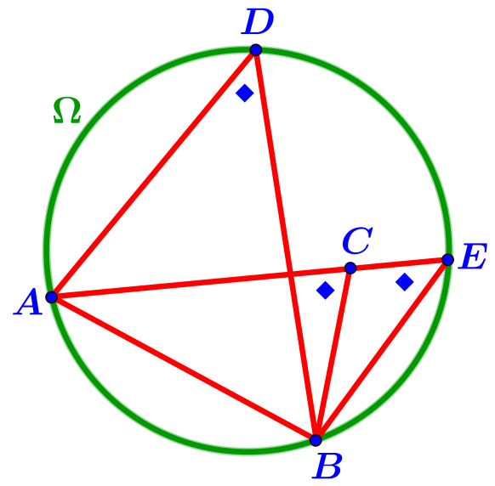
Beide gevallen leiden tot een tegenspraak, dus $C$ ligt op Ω. Q.E.D.

Raaklijn en voerstraal
Een raaklijn aan een cirkel is per definitie een lijn die precies één punt met de cirkel gemeen heeft. Dat gemeenschappelijke punt heet het raakpunt.  Bekijk de volgende cirkel $Ω$met middelpunt $M$ een en raaklijn $r$ aan $Ω$. Het raakpunt is $A$. Dan blijkt te gelden dat $MA$ loodrecht staat op $r$. | 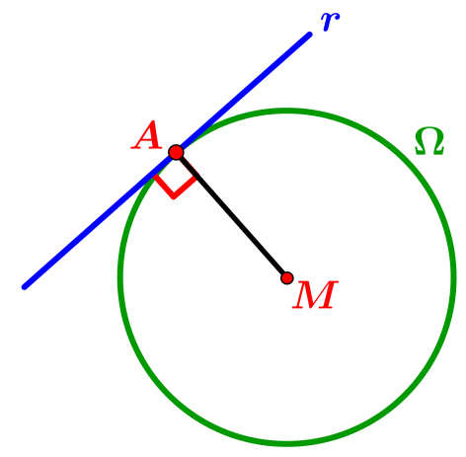
Stelling: een raaklijn aan een cirkel staat loodrecht op de voerstraal naar het raakpunt.
Bewijs
We geven een bewijs uit het ongerijmde. Zie de onderstaande figuur.
Laat $r$ een raaklijn aan de cirkel $Ω$ zijn en $A$ het raakpunt.  We nemen aan dat $r$niet loodrecht op $MA$ staat (*).  Kies $N$ op $r$ zó dat $MN$ loodrecht staat op $r$. Vanwege de aanname (*) valt $N$ niet samen met punt $A$. Kies punt $C≠A$ op $r$ zodanig dat $CN=AN$. We mogen er nog niet van uit gaan dat $C$ op $Ω$ ligt, maar zullen dit wel gaan bewijzen. Er geldt dat: $AN=CN$, $MN=MN$ en ∠$ANM= ∠CNM \left(=90°\right)$.  Hieruit volgt dat: $∆ANM ≅ ∆CNM$ (ZHZ).  Dit impliceert dat $CM=AM=$ straal $Ω$, zodat $C$ op $Ω$ ligt. | 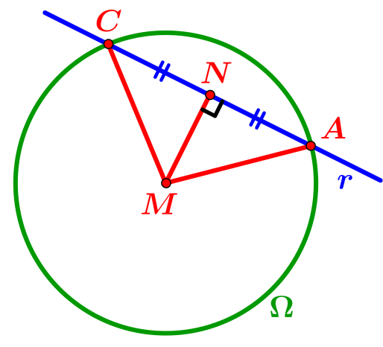
Derhalve heeft $r$ (minstens) twee punten gemeenschappelijk met $Ω$ (namelijk $A$ en $C$), in strijd met het gegeven dat $r$ een raaklijn is aan $Ω$. Hiermee is een tegenspraak bereikt. De aanname (*) is bijgevolg onjuist, zodat $r$ wel loodrecht staat op $MA$. Q.E.D.
De bovenstaande stelling heeft ook een omkering.
Stelling: als een lijn $r$ een cirkel $Ω$ met middelpunt $M$ snijdt in een punt $A$ en $r$
loodrecht staat op $MA$, dan is $r$ een raaklijn $Ω$.
Bewijs
We geven weer een bewijs uit het ongerijmde. Stel dat $r$ geen raaklijn is aan $Ω$.
Dan snijdt $r$ de cirkel $Ω$ in een tweede punt B. Vanwege $MA=MB (=$ straal $Ω$ )
is $∆MAB$ gelijkbenig, dus de basishoeken zijn gelijk. Er volgt dat $∠MBA=∠MAB=90°$.
Dit zou betekenen dat $∆MAB$ twee rechte hoeken heeft, hetgeen natuurlijk onmogelijk is (hoekensom driehoek). De aanname dat $r$ geen raaklijn aan $Ω$ is leidt tot een tegenspraak, dus $r$ is inderdaad een raaklijn aan $Ω$. Q.E.D.
Hoek tussen een raaklijn en een koorde in een cirkel
Zie de nevenstaande figuur.  Getekend is een cirkel met daarin koorde $AB$ en de raaklijn $k$ aan de cirkel in punt $A.$ Kies een willekeurig punt $C$ op die cirkelboog $AB$ waarvoor ∠$ACB$ niet-stomp is. Dan blijkt te gelden dat de hoek tussen $k$ en $AB$ gelijk is aan ∠$ACB$. Dit is de inhoud van de volgende stelling. Merk op dat ∠$ACB$ voor alle punten op de gekozen cirkelboog $AB$ dezelfde waarde heeft (constantehoek-stelling). We noemen deze hoek ook wel de niet-stompe omtrekshoek die staat op de koorde. | 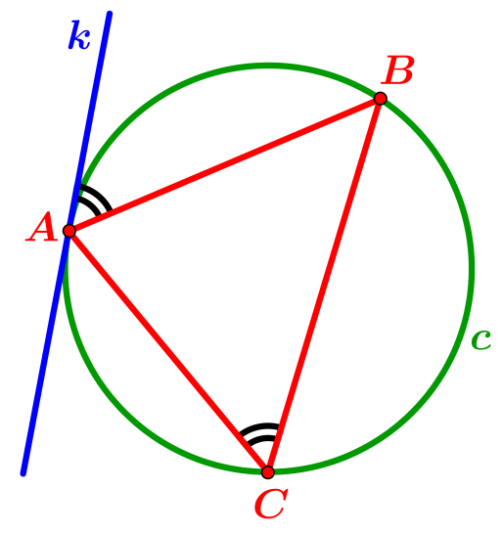
Stelling 1
In een cirkel geldt dat de hoek tussen een raaklijn en koorde gelijk is aan de niet-stompe omtrekshoek die staat op die koorde.
Bewijs
De hoek tussen de raaklijn $k$ en de koorde, waarbij $k$ raakt aan de cirkel $c$ in punt $A$, noemen we $α$. We trekken de stralen $MA$ en $MB$, waarbij $M$ het middelpunt van $c$ is. Dan is Δ$MAB$ gelijkbenig met $MA=MB$, dus heeft gelijke basishoeken.  Stel ∠$MAB= ∠MBA= β$. Er geldt dat $MA$ loodrecht staat op $k$ (raaklijn en voerstraal), dus $α+ β=90°$.  Nu geldt: ∠$AMB=180°-2β$ (hoekensom driehoek).  Hieruit volgt: ∠$ACB=\frac{1}{2}∠AMB$ (omtrekshoek is de helft van de middelpuntshoek) $=\frac{1}{2}\left(180°-2β\right)=90°-β= α$ Q.E.D. | 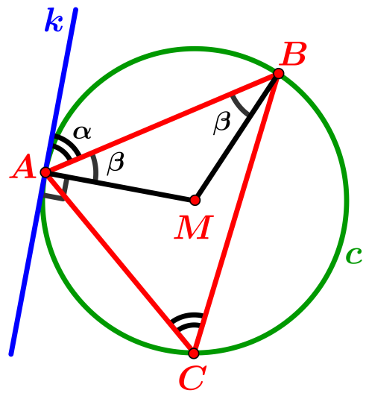

Als je iets moet bewijzen in een vraagstuk waarin een cirkel met een raaklijn voorkomt, kijk dan of je de bovenstaande stelling kunt gebruiken.
Als je iets moet aantonen in een probleem met twee elkaar (inwendig of uitwendig) rakende cirkels, trek dan zelf de gemeenschappelijke raaklijn. Vaak kun je dan de bovenstaande stelling gebruiken.

Gelijke raaklijnstukken
Stelling  Gegeven een cirkel $c$ en een punt $P$ buiten $c$. Vanuit $P$ worden twee raaklijnstukken $PQ$ en $PR$ getrokken. Dan geldt dat $PQ=PR$. | 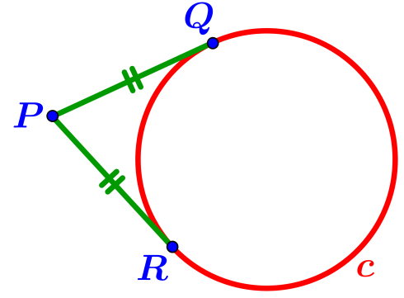
We zullen drie verschillende bewijzen geven.
Bewijs 1  Laat $M$ het middelpunt van $c$ zijn. Trek de lijnstukken $QM$ en $RM$. We weten dat een raaklijn aan een cirkel loodrecht staat op het verbindingslijnstuk ($=$ voerstraal) van het raakpunt en het middelpunt van de cirkel ;  zie zo nodig het document ‘Raaklijn en voerstraal’.  Dit betekent hier dat $∠PQM=∠PRM=90°$.  Verder geldt dat $QM=RM (=$ straal $c$) en  $PM$ (in $∆PQM)= PM$ (in $∆PRM$). | 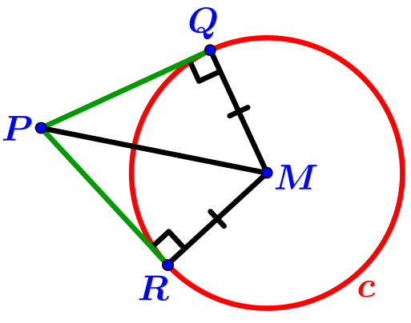
Dit alles impliceert dat $∆PQM≅∆PRM$ (ZZR). We kunnen hieruit concluderen dat $PQ=PR$.

Bewijs 2  Kies een punt op $S$ op $c$ dat aan de andere kant van lijn $QR$ ligt als $P$. Volgens de stelling van de hoek tussen raaklijn en koorde geldt dat $∠PQR=∠QSR$ en ook $∠PRQ=∠QSR$.  Dit geeft dat $∠PQR=∠QSR$, dus $PQ=PR$  (gelijke basishoeken in $∆PQR).$ | 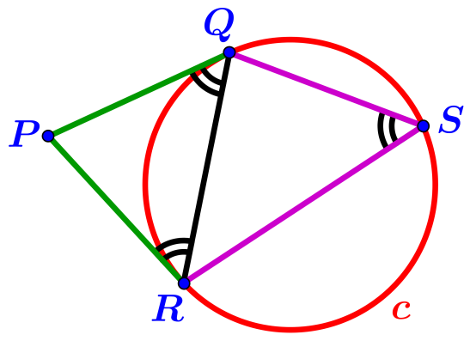
Bewijs 3 (voor wie bekend is met het begrip macht bij cirkels).
Volgens de machtstelling geldt:
${PQ}^{2}={PR}^{2}=$ macht van $P$ t.o.v. $c$, dus $PQ=PR$.
Loodlijn op koorde
Stelling 1  In de cirkel $c$ met middelpunt $M$ is $AB$ een koorde.  $MN$ staat loodrecht op $AB$, waarbij $M$ op $AB$ ligt.  Dan geldt: $AN=BN$. | 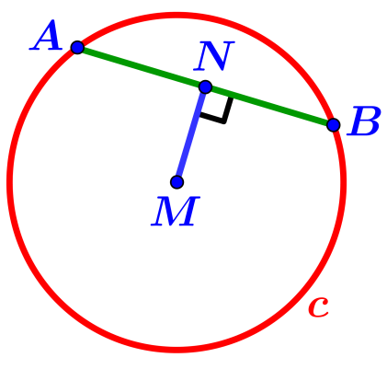
Bewijs  Trek de stralen $MA$ en $MB$. Er geldt dat  $∠ANM=∠BNM=90°$, $AM=BM$ en $MN=MN$.  Dit impliceert dat $∆ANM≅∆BNM$ (ZZR), waaruit we kunnen concluderen dat $AN=BN$. |  | 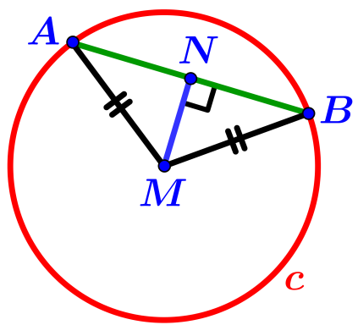
Deze stelling heeft ook een soort omkering
Stelling 2
Een lijn $m$ die loodrecht staat op een koorde $AB$ in een cirkel $c$ en die koorde in twee gelijke stukken verdeelt, gaat door het middelpunt van $M$ van $c$.
Bewijs
Lijn $m$ is de middelloodlijn van lijnstuk $AB$ en bestaat derhalve uit de punten die een gelijke afstand hebben tot $A$ en $B$. Punt $M$ heeft gelijke afstanden tot $A$ en $B$ en ligt bijgevolg op lijn $m$.
Stelling 3  In de cirkel $c$ met middelpunt $M$ is $AB$ een koorde.  $N$ is het middelpunt van $AB$.  Dan staat $MN$ loodrecht op $AB$  Bewijs  Er geldt: $∆ANM≅∆BNM$ (ZZZ) en hieruit volgt dat  $∠ANM=∠BNM$. Omdat deze twee hoeken samen $180°$ zijn  (gestrekte hoek bij $N$), volgt er dat elk gelijk is aan $90°$.  We kunnen hieruit concluderen dat $MN$ loodrecht staat op $AB$. | 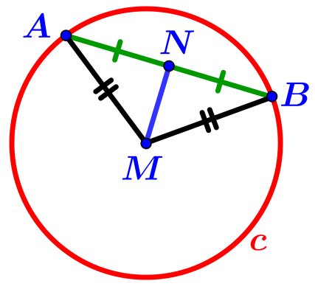

Machtstelling
Stelling 1 (machtstelling)
Laat $AB$ en $CD$ twee koorden zijn in een cirkel $c$ die elkaar (zo nodig na verlengen) snijden in
punt $P$. Dan geldt: $PA∙PB=PC∙PD$.
Bewijs
Als $P$ op de cirkel $c$ ligt dan geldt duidelijk dat $PA∙PB=PC∙PD=0$. We nemen nu aan dat $P$ niet op $c$ ligt dus $P$ ligt binnen $c$ (situatie 1) of $P$ ligt buiten $c$ (situatie 2). Zie de figuren hieronder.
Trek de lijnstukken $AD$ en $BC$. Er geldt $∠PDA=∠ADC=∠ABC=∠PBC$ (constantehoek-stelling).
Ook geldt dat $∠APD=∠BPC$ (triviaal in situatie 2 en overstaande hoeken in situatie 1)
Dit impliceert dat $∆PAD∼∆PCB$ (hh). Hieruit vinden we dat $PA :PD=PC :PB$, dus $PA∙PB=PC∙PD$.
situatie 1) $P$ ligt binnen $c$.  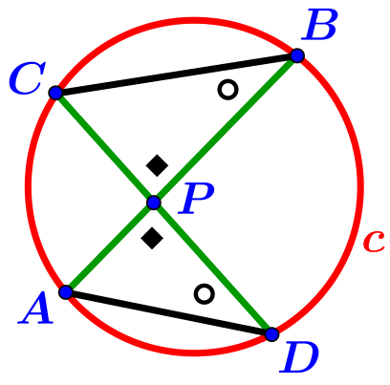 |  | situatie 2) $P$ ligt buiten $c$.  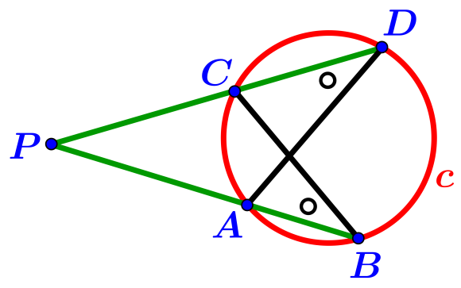
Stelling 2 (omkering van de machtstelling)
A) Als $P$ het snijpunt is van het inwendige van de lijnstukken $AB$ en $CD$ en er voldaan is aan de
betrekking $PA∙PB=PC∙PD$, dan liggen de punten $A, B, C$ en $D$ op één cirkel.
B) Als $P$ het snijpunt is van de lijnen $AB$ en $CD$, waarbij $P$ buiten de lijnstukken $AB$ en $CD$ ligt, en
en er voldaan is aan de betrekking $PA∙PB=PC∙PD$, dan liggen de punten $A, B, C$ en $D$ op één
cirkel.
Bewijs
Dit volgt eenvoudig uit het omkeren van de stappen in het bewijs van stelling 1 en door gebruik te maken van zhz en de omkering van de constantehoek-stelling.

Stelling 3
$P$ is een punt buiten de cirkel $c$. Een raaklijn door $P$ aan $c$ raakt $c$ in punt $C$. Een lijn door $P$ snijdt $c$ in de punten $A$ en $B$. Dan geldt: $PA∙PB={PC}^{2}.$
Bewijs  Trek de koorden $AC$ en $BC$. Er geldt dat  $∠PCA=∠ABC=∠PBC$ (hoek tussen raaklijn en koorde).  Hieruit volgt dat $∆PCA∼∆PBC$ (hh). Dit geeft de betrekking  $PA :PC=PC :PB$, dus $PA∙PB={PC}^{2}$. | 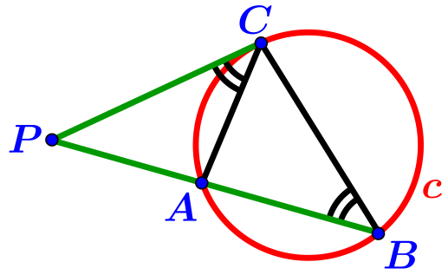
Opmerking  Vanwege stelling 1 is het resultaat van stelling 3 intuïtief evident. Trek een lijn door $P$ die $c$ in twee punten, zeg $D$en $E$, snijdt. Volgens stelling 1 geldt dat $PA∙PB=PD∙PE$. (*)  Laat nu de lijn door $P$ en $D$ draaien in de richting van de raaklijn $PC$. De lengtes van $PD$ en $PE$ naderen steeds meer tot de lengte van $PC$. Het product $PD∙PE$ in (*) nadert daarom steeds meer tot $PC∙PC={PC}^{2}$ en aldus komen we tot  $PA∙PB={PC}^{2}$. | 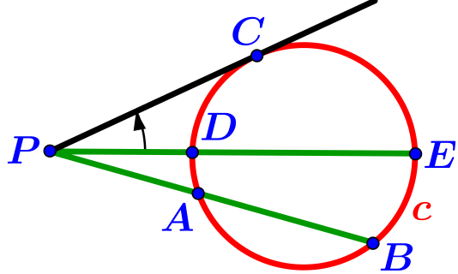
Deze intuïtieve redenering is echter geen formeel bewijs, omdat we geen limietprocessen toelaten in de meetkunde.
Stelling 4 (omkering van stelling 3, geen examenstof)  $P$ is een punt buiten de cirkel $c$. Punt $C$ ligt op $c$.  Een lijn door $P$ snijdt $c$ in de punten $A$ en $B$.  Neem aan dat er geldt: $PA∙PB={PC}^{2}.$  Dan raakt lijn $PC$ aan $c$. | 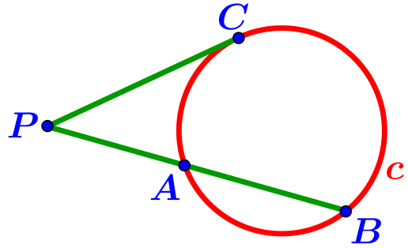
Bewijs
Laat $PC'$ het raaklijnstuk aan $c$ zijn (met $C'$ op$c$), waarbij $C$ en $C'$ aan dezelfde kant van lijn $AB$ liggen. Volgens stelling 3 geldt er dat $PA∙PB={PC'}^{ 2}.$ Gegeven is dat $PA∙PB={PC}^{2}$, dus vinden we dat ${PC'}^{ 2}={PC}^{2}$ en dit leidt tot $PC^{'}=PC$. Er zijn maar twee punten op $X$ op $c$ met de eigenschap dat $PC'=PX$, namelijk $X=C'$ en $X=$ het tweede punt $C''$ op $c$ zodanig dat $PC''$ raakt aan $c$.
$C''$ ligt aan de andere kant van $AB$ dan $C'$. Uit $PC^{'}=PC$ en het feit dat $C$ en $C'$ aan dezelfde kant van lijn $AB$ liggen, volgt daarom dat $C^{'}=C$. We kunnen hieruit concluderen dat $PC$ raakt aan $c$.
Booghoeken
Bij hoekberekeningen in figuren waarin een cirkel voorkomt blijkt het vaak handig te zijn om gebruik te maken van het begrip booghoek.
Zie de nevenstaande figuur. Op de cirkel $c$ zijn twee punten $A$ en $B$ gekozen. We bekijken de rode cirkelboog (rechtsboven) met randpunten $A$ en $B$. Dan definiëren we $bg\left(AB\right)=∠AMB$ en noemen dit booghoek $AB$.  We kunnen ook zeggen dat de booghoek van een cirkelboog gelijk is aan de bijbehorende middelpuntshoek.  Als we bij gegeven punten $A$ en $B$ de hoek $bg(AB)$ gebruiken, dan moet wel duidelijk aangegeven zijn welke van de twee cirkelbogen bepaald door de punten $A$ en $B$ bedoeld is. | 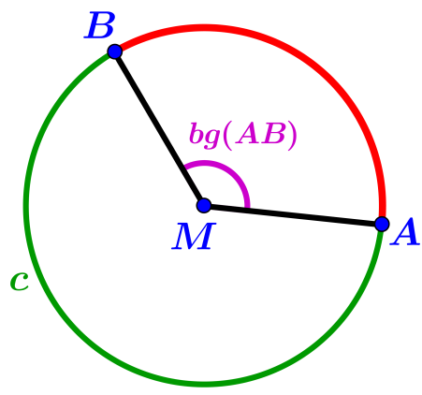
Eigenschap 1 (omtrekshoek)
Als in de bovenstaande figuur $C$ een punt op $c$ is die niet ligt op de boog bepaald door $bg(AB)$,
dan geldt $∠ACB=\frac{1}{2}bg(AB)$.
Bewijs  Trek de lijnen $MA, MB en MC$. Er ontstaan dan twee gelijkbenige driehoeken. De gelijke basishoeken zijn aangegeven in de figuur.  $∠AMC=180°-2α$ en $∠BMC=180°-2β$  dus $bg\left(AB\right)=360°- ∠AMC-∠BMC$  $= 360°-\left(180°-2α\right)- \left(180°-2β\right)$  $=$ $2α+2β=2\left(α+β\right)=2∠ACB$ en dit geeft $∠ACB=\frac{1}{2}bg(AB)$ . | 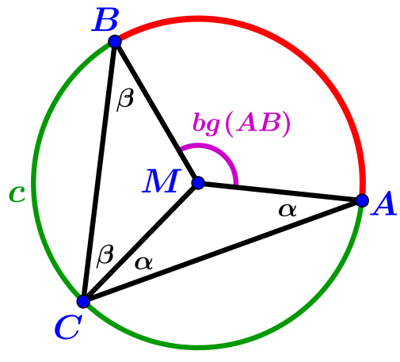
$∠ACB$ heet een omtrekshoek. Met behulp van het begrip booghoek kunnen we handig binnenomtrekshoeken en buitenomtrekshoeken van cirkels uitrekenen.
Eigenschap 2 (binnenomtrekshoek)  De twee lijnen $AC$ en $BD$, waarbij de punten $A, B, C en D$ op cirkel $c$ liggen, snijden elkaar binnen $c$ in punt $P$.  Dan geldt dat: $∠APB= \frac{1}{2}\left(bg(AB\right)+bg(CD))$  De bijbehorende cirkelbogen zijn de delen van de cirkel ingesloten door de benen van $∠APB$ en de benen van $∠CPD$ (overstaande hoek). | 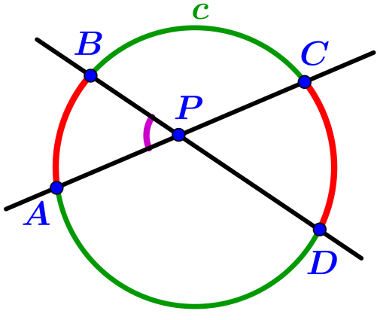

Bewijs  Trek lijnstuk $AD$.  $∠APB$ is een buitenhoek van $∆APD$, dus volgt er, onder gebruikmaking van eigenschap 1 :  $∠APB= ∠PDA+∠PAD=∠BDA+∠CAD$  $=\frac{1}{2}bg\left(AB\right)+\frac{1}{2}bg(CD)$ $=\frac{1}{2}\left(bg(AB\right)+bg(CD))$.  $∠APB$ heet een binnenomtrekshoek. | 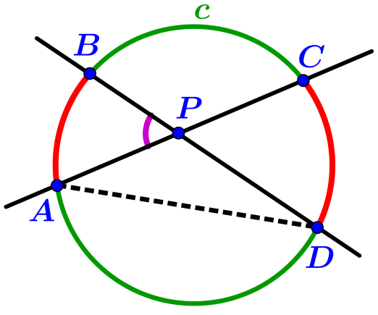

Eigenschap 3 (buitenomtrekshoek)  De twee lijnen $AC$ en $BD$, waarbij de punten $A, B, C en D$ op cirkel $c$ liggen, snijden elkaar buiten $c$ in punt $P$.  Zie de figuur hiernaast.  Dan geldt dat: $∠APB= \frac{1}{2}\left(bg(AB\right)-bg(CD))$.  De bijbehorende cirkelbogen zijn de delen van de cirkel ingesloten door de benen van $∠APB$ en is de cirkelboog | 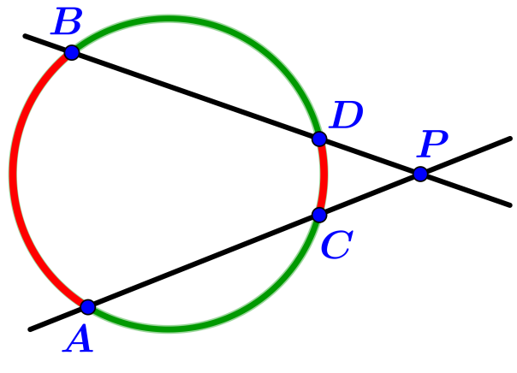
corresponderend met $bg(AB)$ groter dan de cirkelboog corresponderend met $bg(CD)$.

Bewijs  Trek lijnstuk $AD$.  $∠ADB$ is een buitenhoek van $∆APD$  dus volgt er $∠ADB= ∠APD+∠PAD$ $=∠APB+∠CAD,$  zodat (vanwege eigenschap 1):  $∠APB=∠ADB-∠CAD$ $= \frac{1}{2}\left(bg(AB\right)-bg(CD))$.  $∠APB$ heet een buitenomtrekshoek. | 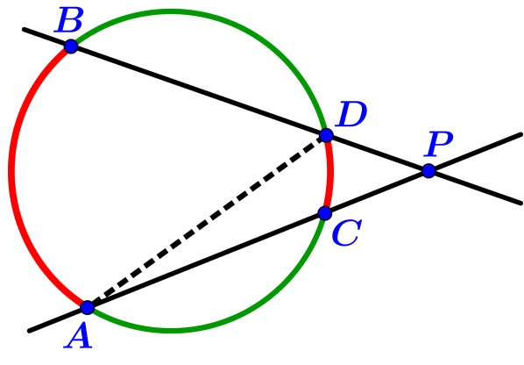
De volgende eigenschap is ook vaak handig.
Eigenschap 4 (optelregel voor booghoeken)
Op een cirkel $c$ met middelpunt $M$ zijn gegeven
(zie de linkerfiguur bovenaan op de volgende pagina):
een cirkelboog $c_{1}$ met eindpunten $A$ en $B$ en bijbehorende booghoek $bg(AB)$;
een cirkelboog $c_{2}$ met eindpunten $C$ en $D$ en bijbehorende booghoek $bg(CD)$.
De cirkelbogen $c_{1}$ en $c_{2}$ overlappen elkaar niet (hoogstens eindpunten gemeenschappelijk). Laat $c_{3}$ een cirkelboog zijn met eindpunten $E$ en $F$ en bijbehorende booghoek $bg(EF)$ waarvan de lengte gelijk is aan de som van lengtes van $c_{1}$ en $c_{2}$. Dan geldt: $bg\left(AB\right)+bg\left(CD\right)=bg(EF)$.
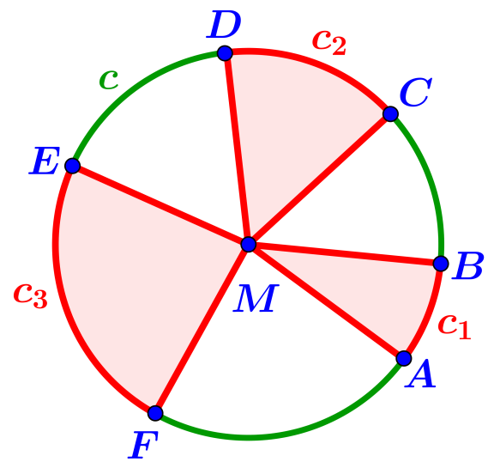 | 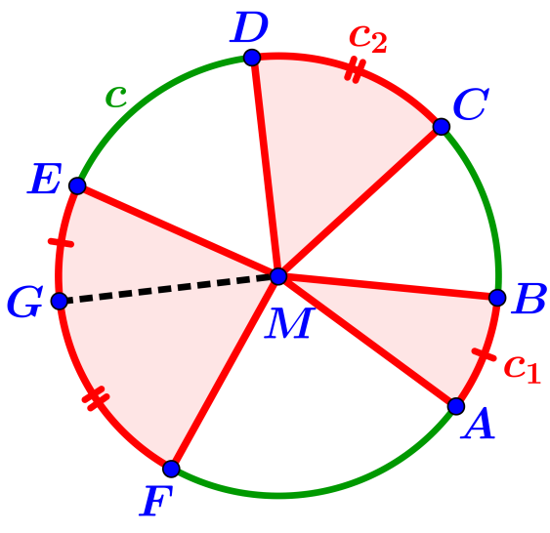

Bewijs
Kies punt $G$ op de rode cirkelboog $EF$ zodanig dat de lengte van cirkelboog $EG$ gelijk is de lengte van $c_{1}$ (zie de rechterfiguur hierboven); dan geldt natuurlijk ook dat d$e lengte van cirkelboog GF gelijk is de lengte van c_{2} )$. Er volgt dat
$bg\left(AB\right)+bg\left(CD\right)=∠AMB+∠CMD= ∠EGM+∠GMF=∠EMG=bg(EG)$.
Toepassing  In de figuur hiernaast is een regelmatige negenhoek getekend met de diagonalen  $AE$ en $DH$ die elkaar snijden in $S$.  Bereken $∠DSE$.  Oplossing  $∠DSE=\frac{1}{2}\left(bg\left(DE\right)+bg(AH)\right)$  $=\frac{1}{2}bg(AG)$ (korte cirkelboog)  $=\frac{1}{2}∙\frac{3}{9}∙360°=60°$ . | 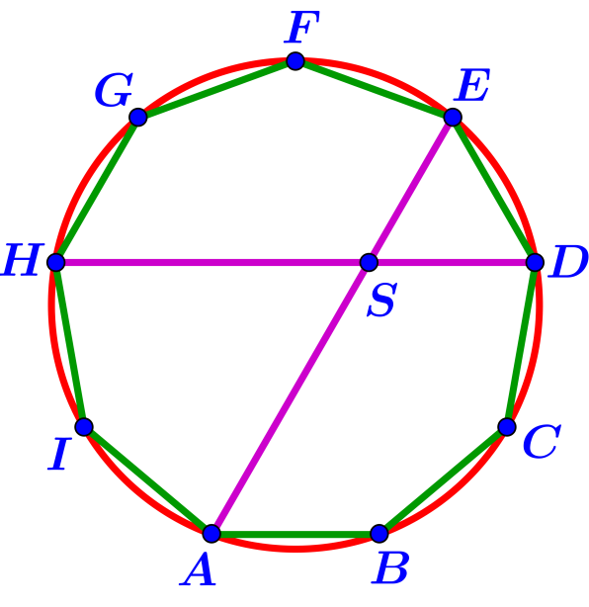

Omgeschreven cirkel
Elke driehoek heeft een omgeschreven cirkel.  Dit is de cirkel dit gaat door de drie hoekpunten van de driehoek.  Het middelpunt $M$ van de omgeschreven cirkel is het snijpunt van de middelloodlijnen van de zijden van de driehoek. Deze middelloodlijnen zijn met passer en liniaal te construeren.  In deze figuur zijn $m_{AB}, m_{BC}$ en $m_{AC}$ de middelloodlijnen van de zijden $AB, BC$ en $AC$. | 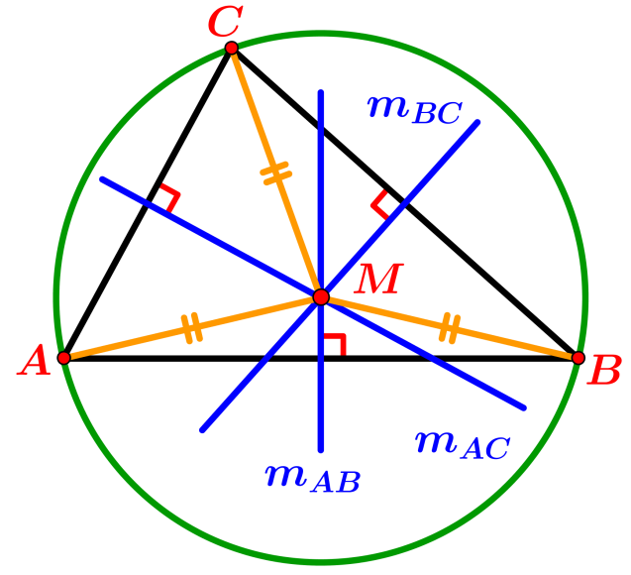
Als de driehoek scherphoekig is, zoals hierboven, dan ligt het middelpunt van de omgeschreven cirkel binnen de driehoek.
Als de driehoek stomphoekig, dan ligt het middelpunt van de omgeschreven cirkel buiten de driehoek.
Als de driehoek rechthoekig is, dan is het midden van de schuine zijde het middelpunt van de omgeschreven cirkel.
Zie voor de laatste twee situaties de volgende figuren.
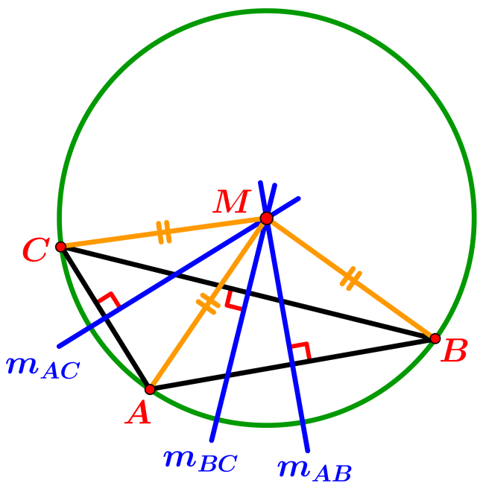 | 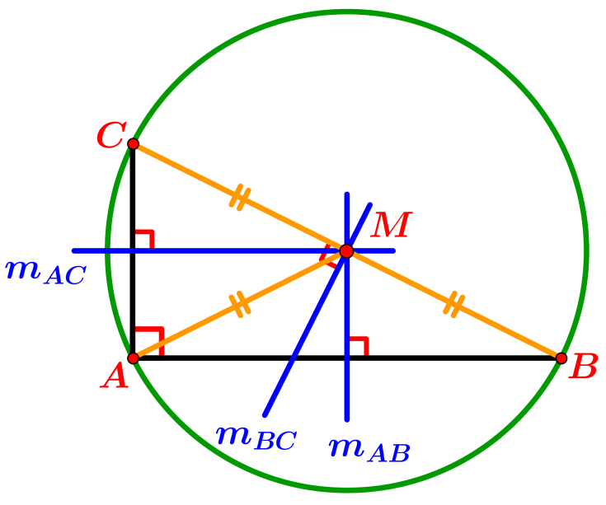

Ingeschreven cirkel
Elke driehoek bezit een zogenaamde ingeschreven cirkel. Dit is een cirkel die (inwendig) raakt aan de zijden van de driehoek.
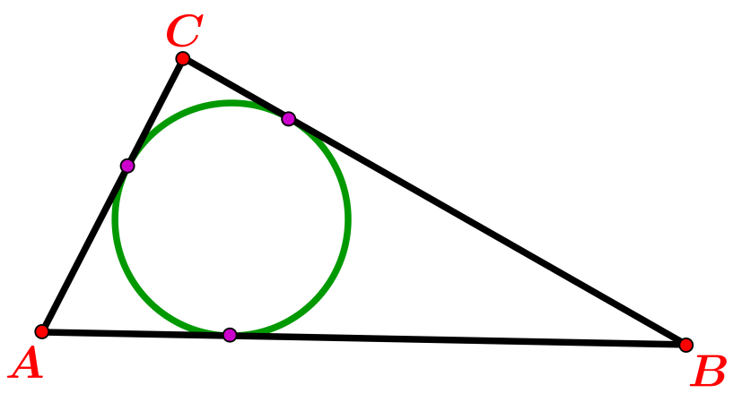
Hoe we een dergelijke cirkel kunnen vinden blijkt uit de volgende figuur.
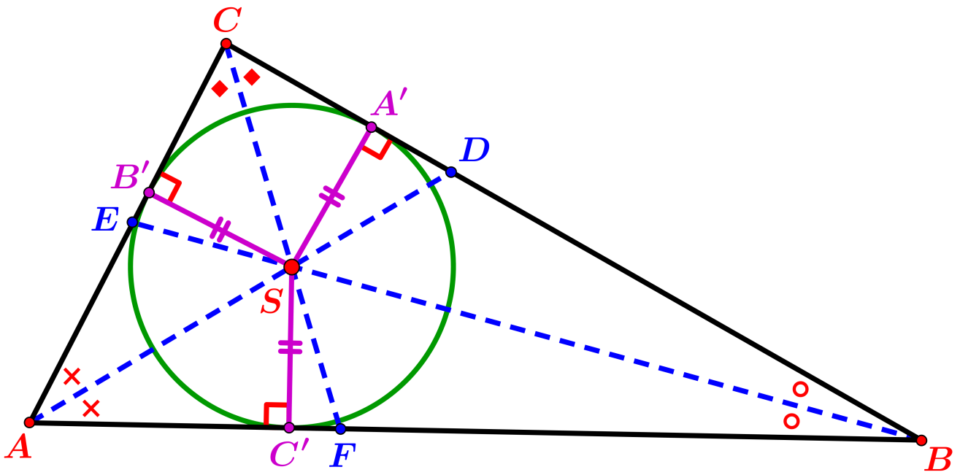
De drie bissectrices van ∆$ABC$ gaan door één punt (eenvoudig te bewijzen) en hun snijpunt $S$ heeft gelijke afstanden tot de drie zijden van ∆$ABC$ dus is het middelpunt van de ingeschreven cirkel.
In de bovenstaande figuur zijn $A^{'}, B'$ en $C'$ de drie raakpunten.
$S$ en ook $A^{'}$ zijn met passer en liniaal te construeren.
Er geldt de volgende eigenschap (geen examenstof):
de drie lijnen $AA^{'}, BB'$ en $CC'$ gaan door één punt.
Het snijpunt van die drie lijnen wordt het punt van GerGonne genoemd.
Aangeschreven cirkel
Een aangeschreven cirkel van een driehoek is een cirkel die (uitwendig) raakt aan een zijde en aan de verlengingen van de twee andere zijden.  In de hiernaast getekende figuur is het middelpunt van de aangeschreven cirkel het snijpunt van de binnendeellijn van $∠B$ en de buitendeellijn van $∠A$.  Ook de buitendeellijn van $∠C$ gaat door dit punt. | 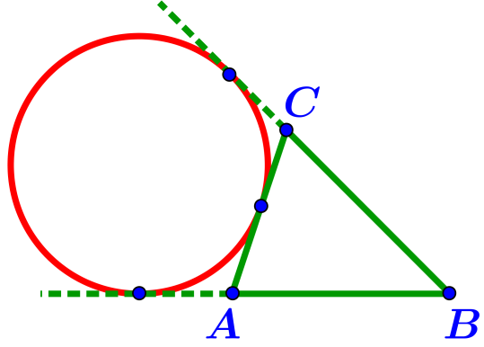

Elke driehoek heeft drie aangeschreven cirkels.  Laten we middelpunten van drie aangeschreven cirkels $I_{a}, I_{b}$ en $I_{c}$ noemen waarbij de cirkel met middelpunt $I_{a}$ raakt aan de zijde $BC$, enz.  Dan geldt de volgende eigenschap  (geen examenstof):  de drie lijnen $AI_{a}, BI_{b}$ en $CI_{c}$ gaan door één punt.  Het snijpunt van die drie lijnen wordt het punt van Nagel genoemd. | 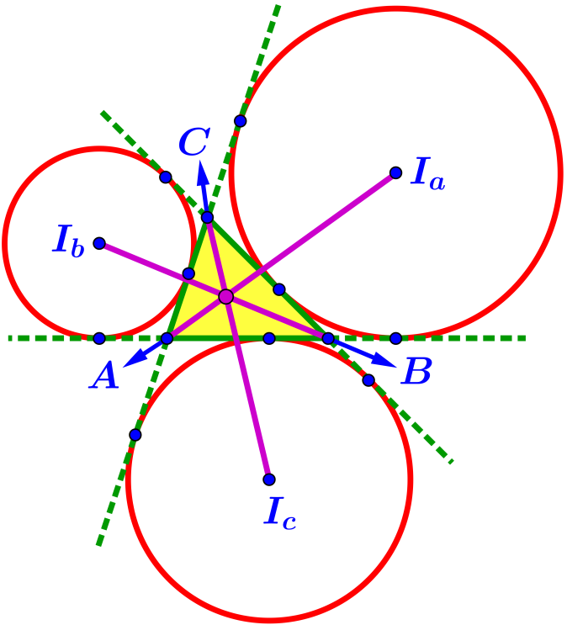

Antiparallel
Gegeven is een driehoek $ABC$ met daarin een lijnstuk $DE$, waarbij $D$ op $AC$ en $E$ op $BC$ ligt. Er geldt hier dat $∠CED=∠A$.  In deze situatie heet $DE$ een antiparallel van zijde $AB$.  Merk op dat dan ook geldt dat $∠CDE=∠B$, omdat $∆ABC$ en $∆EDC$ gelijkvormig zijn (hh).  De naam ‘antiparallel’ is wel logisch te verklaren.  Indien $DE$ parallel is aan $AB$, dan geldt dat  $∠CDE=∠A$ en $∠CED=∠B$ (F-hoeken).  Indien $DE$ antiparallel is aan $AB$, dan geldt dat  $∠CDE=∠B$ en $∠CED=∠A$ . | 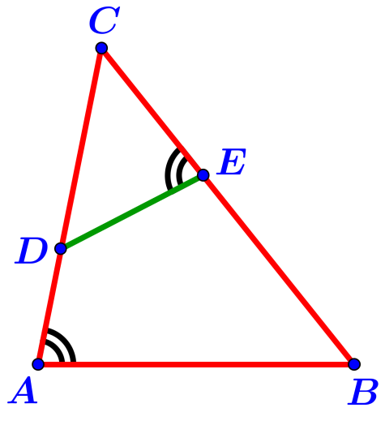
Stelling 1
Als in $∆ABC$ de punten $D$ op zijde $AC$ en $E$ op zijde $BC$ gegeven zijn, dan geldt:
$DE$ is antiparallel aan $AB ⟺$ vierhoek $ABED$ is een koordenvierhoek.
Bewijs
$DE$ is antiparallel aan $AB ⟺ ∠CED=∠A ⟺$van vierhoek $ABED$ is de buitenhoek bij $E$ gelijk aan de overstaande binnenhoek bij $A ⟺$ vierhoek $ABED$ is een koordenvierhoek.
Stelling 2
Als in $∆ABC$ lijnstuk $DE$ antiparallel is aan $AB$, met $E$ op $AC$ en $E$ op $BC$, dan geldt dat
$CD∙CA=CE∙CB$.
Bewijs
$∆ABC∼∆EDC$ (hh), dus $CA :CE=CB :CD$, oftewel $CD∙CA=CE∙CB$.
Stelling 3  Neem aan dat $AE$ en $BD$ twee hoogtelijnen in $∆ABC$ zijn.  Dan is $DE$ antiparallel aan $AB$.  Bewijs  Uit $∠ADB=∠AEB (=90°)$ volgt dat $ABED$ een koordenvierhoek is (omkering constantehoek-stelling), dus de buitenhoek bij $E$ is gelijk aan de overstaande binnenhoek bij $A$. Dit impliceert dat $DE$ antiparallel is aan $AB$. | 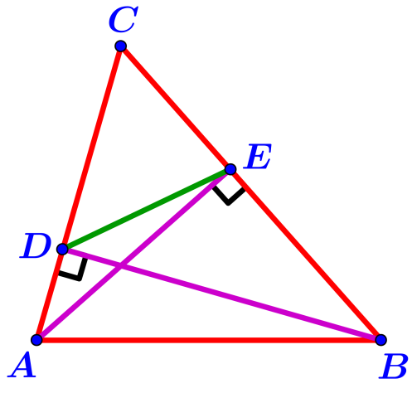

Driehoeksongelijkheid
Voor een willekeurige driehoek $ABC$ geldt: $AC+CB>AB$.  Dit heet de driehoeksongelijkheid. De juistheid ervan in intuïtief evident: wanneer je via $C$ van $A$ naar $B$ gaat, dan is de afstand groter dan wanneer je rechtstreeks van $A$ naar $B$ gaat.  Met behulp van de driehoeksongelijkheid zijn talloze niet-triviale ongelijkheden in driehoeken en vierhoeken af te leiden.  De kunst daarbij is om de driehoeksongelijkheid op een geschikte driehoek toe te passen. | 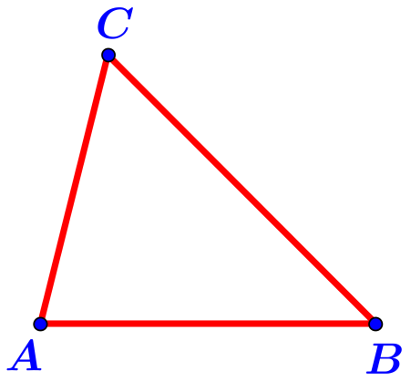
Bewijs van de driehoeksongelijkheid
We gebruiken de eigenschap dat in een rechthoekige driehoek de lengte van de schuine zijde groter is dan de lengte van elk van de rechthoekszijden. Voor $∆PQR$ met $∠P=90°$ geldt namelijk volgens de stelling van Pythagoras: ${QR}^{2}={PQ}^{2}+{PR}^{2}$ en hieruit volgt dat ${QR}^{2}>{PQ}^{2}$, dus $QR>PQ$ en ook ${QR}^{2}>{PR}^{2}$ dus $QR>PR$. Neem nu een willekeurige driehoek $ABC$. We willen aantonen dat
$AC+CB>AB$. Daartoe onderscheiden we drie gevallen:
a) $∠A<90°$  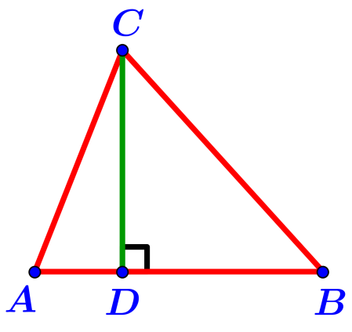  Trek de hoogtelijn $CD$. Er geldt:  $AC>AD$ en $CB>DB$, dus  $AC+CB>AD+DB$ , oftewel  $AC+CB>AB$. | b) $∠A=90°$  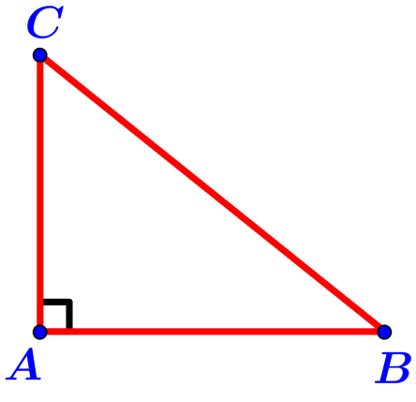  $CB>AB$, dus zeker geldt  dat $AC+CB>AB$. | c) $∠A>90°$  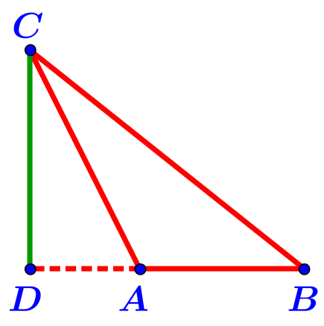  Trek de hoogtelijn $CD$.  $CB>DB>AB$, dus zeker  geldt dat $AC+CB>AB$.

Bissectricestelling
Stelling 1 (bissectricestelling voor de inwendige of uitwendige deellijn)
In $∆ABC$ is $CD$ de inwendige of uitwendige deellijn uit $∠C$. Dan geldt: $AD :BD=AC :BC$.
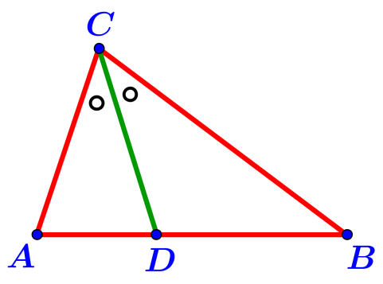 |  | 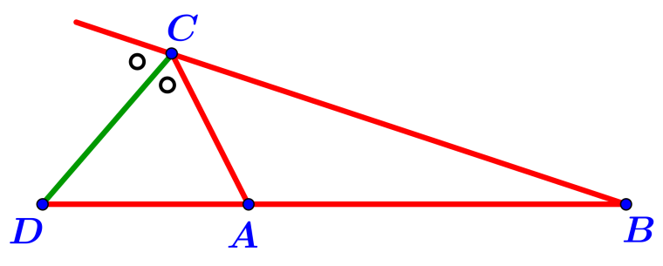
Bewijs  Trek door $A$ de lijn evenwijdig aan $BC$. Deze lijn snijdt lijn $CD$ in punt $D$. Voor het vervolg onderscheiden we twee gevallen.  A) Inwendige deellijn  Er geldt dat $∠AED=∠BCD$ (Z-hoeken) $=∠ACE$ (deellijn). Ook geldt dat $∠EAD=∠CBD$ (Z-hoeken).  Dit impliceert dat $∆ADE∼∆BDC$ (hh).  Er volgt: $AD :BD=AE :BC$ (*).  Nu geldt dat $AE=AC$ (gelijke basishoeken in $∆ACE$), dus de betrekking (*) gaat over in $AD :BD=AC :BC$. |  |  |  | 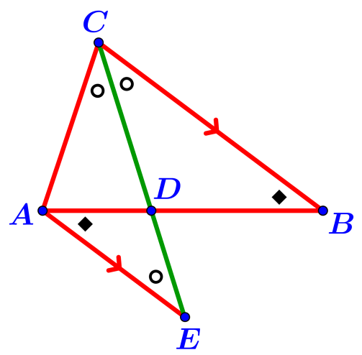
B) Uitwendige deellijn  Er geldt dat $∠AED=∠BCD$ (F-hoeken)  Ook geldt dat $∠ADE=∠BDC$.  Dit impliceert dat $∆ADE∼∆BDC$ (hh).  Er volgt: $AD :BD=AE :BC$ (*).  Vanwege $∠AEC=∠FCD$ (Z-hoeken) $=$ $∠ACD$  (deellijn) geldt dat $AE=AC$ (gelijke basishoeken in $∆ACE$), dus de betrekking (*) gaat over in $AD :BD=AC :BC$. |  |  | 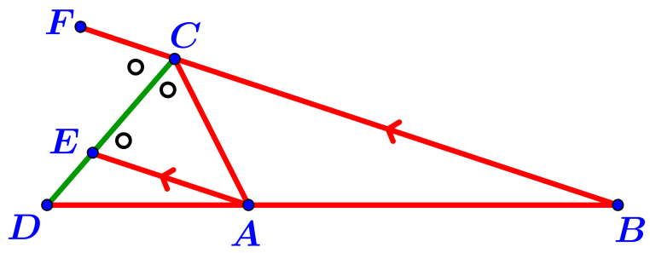
Hulpstelling
a) Als $D$ en $D'$ beide liggen op het inwendige van lijnstuk $AB$ en er geldt dat $AD :BD=AD^{'}: BD'$,
dan volgt er dat $D=D'$.
b) Als $D$ en $D'$ beide liggen op het verlengde van lijnstuk $AB$ en er geldt dat $AD :BD=AD^{'}: BD'$,
dan volgt er dat $D=D'$.
Bewijs
(maak zo nodig zelf een schets van beide situaties).
a): We herleiden de gegeven betrekking:
$AD :BD=AD^{'}: BD'$, $\left(AB-BD\right) :BD=\left(AB-BD'\right) :BD'$, $AB :BD-1= AB :BD'-1$,
$AB :BD=AB :BD'$. Er volgt dat $BD=BD'$. Omdat er tussen $A$ en $B$ slechts één punt is dat op
een gegeven afstand van $B$ ligt, volgt er dat $D=D'$.
b): We merken eerst op dat $D$ en $D'$ niet aan weerszijden van lijnstuk $AB$ kunnen liggen omdat
anders van de twee verhoudingen $AD :BD$ en $AD^{'}: BD'$ er een groter dan 1 is en de andere
kleiner dan 1. In dit geval kan niet voldaan zijn aan $AD :BD=AD^{'}: BD'$.
Laten we daarom bijvoorbeeld aannemen dat $D$ en $D'$ aan de kant van $A$ liggen (het andere
geval verloopt analoog). We herleiden de gegeven betrekking:
$AD :BD=AD^{'}: BD'$, $\left(BD-AB\right) :BD=\left(BD'-AB\right) :BD'$, $1-AB :BD=1- AB :BD'$,
$AB :BD=AB :BD'$. Er volgt dat $BD=BD'$. Omdat er op het verlengde van lijnstuk $AB$ aan de
kant van $A$ slechts één punt is dat op een gegeven afstand van $B$ ligt, volgt er dat $D=D'$.
Stelling 2 (omkering van de bissectricestelling voor de inwendige of uitwendige deellijn)
Als in $∆ABC$ punt $D$ op lijn $AB$ zodanig dat $AD :BD=AC :BC$ dan is $CD$ de inwendige deellijn van $∠C$ als $D$ tussen $A$ en $B$ ligt en de uitwendige deellijn van $∠C$ als $D$ buiten $A$ en $B$ ligt.
Bewijs
Laat $CD'$, met $D'$ op lijn $AB$, de inwendige deellijn van $∠C$ zijn als $D$ tussen $A$ en $B$ ligt en de uitwendige deellijn zijn van $∠C$ zijn als $D$ als $D$ buiten lijnstuk $AB$ ligt. Volgens stelling 1 geldt dat
$AD' :BD'=AC :BC$. Gelet op de gegeven betrekking $AD :BD=AC :BC$, weten we dan dat
$AD :BD=AD^{'}: BD'$. Toepassen van de hulpstelling geeft $D=D'$, waarna de gewenste conclusie uit de stelling direct volgt.

Punt van Fermat
Zie de figuur hiernaast.  Gegeven is een willekeurige driehoek $ABC$.  Op de zijden van deze driehoek worden aan de buitenkant gelijkzijdige driehoeken getekend. Van deze drie gelijkzijdige driehoeken worden vervolgens de omgeschreven cirkels getekend. De drie cirkels lijken elkaar te snijden in één punt. De volgende stelling leert dat dit inderdaad zo is.  Het gemeenschappelijke punt wordt het punt van Fermat genoemd. | 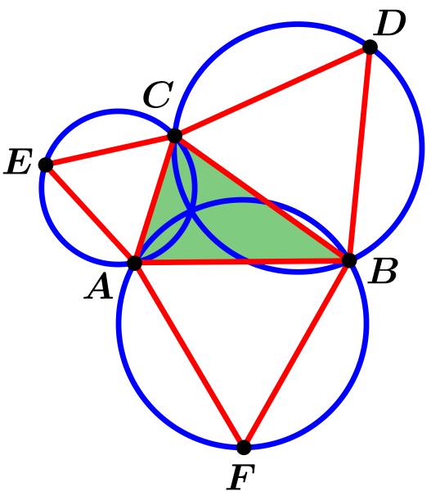
Stelling 1 (Fermat, 1601-1665)
Als op de zijden van $∆ABC$ aan de buitenkant gelijkzijdige driehoeken worden getekend, dan gaan de drie omgeschreven cirkels van deze gelijkzijdige driehoeken door één punt.
Bewijs
Neem aan dat de omgeschreven cirkels van $∆ABF$ en $∆BCD$ elkaar snijden in een punt $P$
We onderscheiden drie gevallen.
1) $P$ ligt binnen $∆ABC$.  Er geldt (koordenvierhoek$-$eigenschap)  $∠APB=180°-∠AFB=180°-60°=120°$ en  $∠BPC=180°-∠BDC=180°-60°=120°$ .  Dit geeft dat $∠APC=360°-∠APB-∠BPC$  $=360°-120°-120°=120°$ , zodat  $∠AEC+∠APC=60°+120°=180°$ .  Er volgt dat $PAEC$ een koordenvierhoek is  (omkering koordenvierhoek-eigenschap), waarmee is aangetoond dat de omgeschreven cirkel van $∆ACE$ ook door $P$ gaat. | 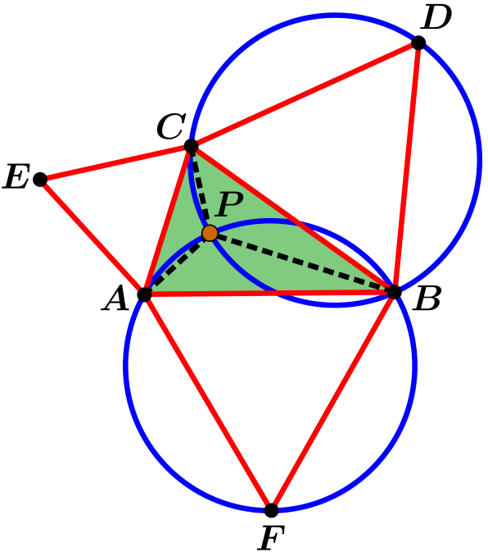

2) $P$ ligt buiten $∆ABC$.  Er geldt:  $∠BPC=∠BDC=60°$ (constante hoek) en  $∠APB=180°-∠AFB=120°$ , dus  $∠APC=∠APB-∠BPC$ $=120°-60°=60°$ .  $∠AEC=60°=∠APC$, dus $ACPE$  is een koordenvierhoek (omkering constante hoek)  $P$ ligt daarom op de omgeschreven cirkel van $∆ACE$ | 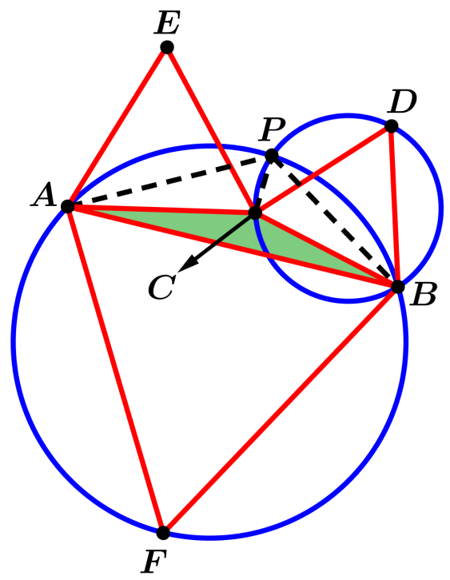

3) $P$ ligt op een zijde van $∆ABC$.  Dan moet $P$ samenvallen met het punt $C$, dus is het evident dat $P(=C)$ ligt op de omgeschreven cirkel van $∆ACE$. Q.E.D. | 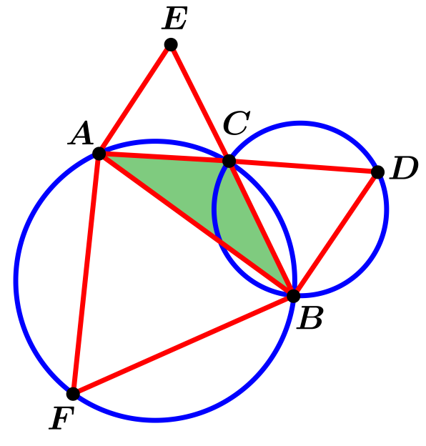
We merken op dat in geval 3) van het bovenstaande bewijs hoek $C$ gelijk is aan $120°$.
Het punt $P$ van Fermat blijkt een speciale betekenis te hebben voor het geval alle hoeken van $∆ABC$ kleiner zijn dan $120°$ . Het is het punt binnen $∆ABC$ waarvoor de som van de afstanden tot de hoekpunten minimaal is. Dit probleem heeft ook praktische toepassingen.
Stel dat men drie plaatsen $A$, $B$ en $C$, gelegen in een uitgestrekt gebied (met alle hoeken van $∆ABC$ kleiner dan $120°$), wil verbinden met een wegennet, waarvan de aanlegkosten per km zeer hoog zijn. Hoe moet het wegennet dan lopen opdat de totale kosten minimaal zijn?
De oplossing is dat men het punt van Fermat bepaalt en vanuit dat punt rechte wegen aanlegt naar de drie plaatsen $A$, $B$ en $C$.

